ЗАКОН
о потврђивању Уговора о зајму између Владе Републике Србије и Фонда за развој Абу Дабија за финансирање подршке буџету Републике Србије
Члан 1.
Потврђује се Уговор о зајму између Владе Републике Србије и Фонда за развој Абу Дабија за финансирање подршке буџету Републике Србије, који је потписан 11. септембра 2022. године у Абу Дабију, у оригиналу на енглеском и арапском језику.
Члан 2.
Текст Уговора о зајму између Владе Републике Србије и Фонда за развој Абу Дабија за финансирање подршке буџету Републике Србије, у оригиналу на енглеском и арапском језику и у преводу на српски језик гласи:
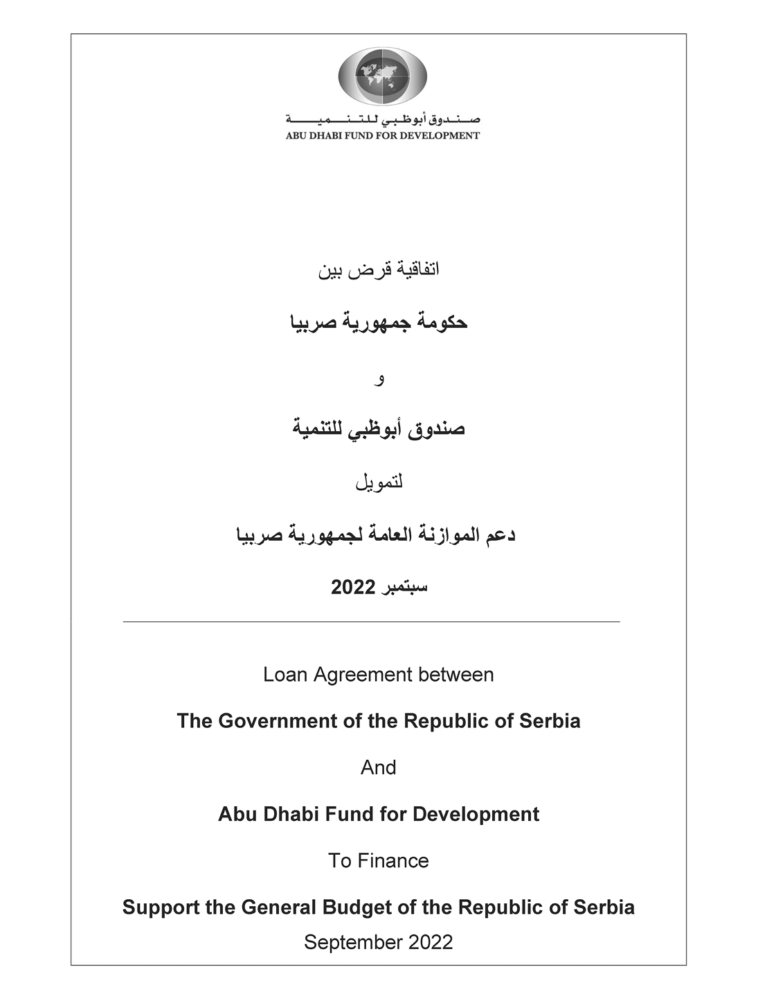
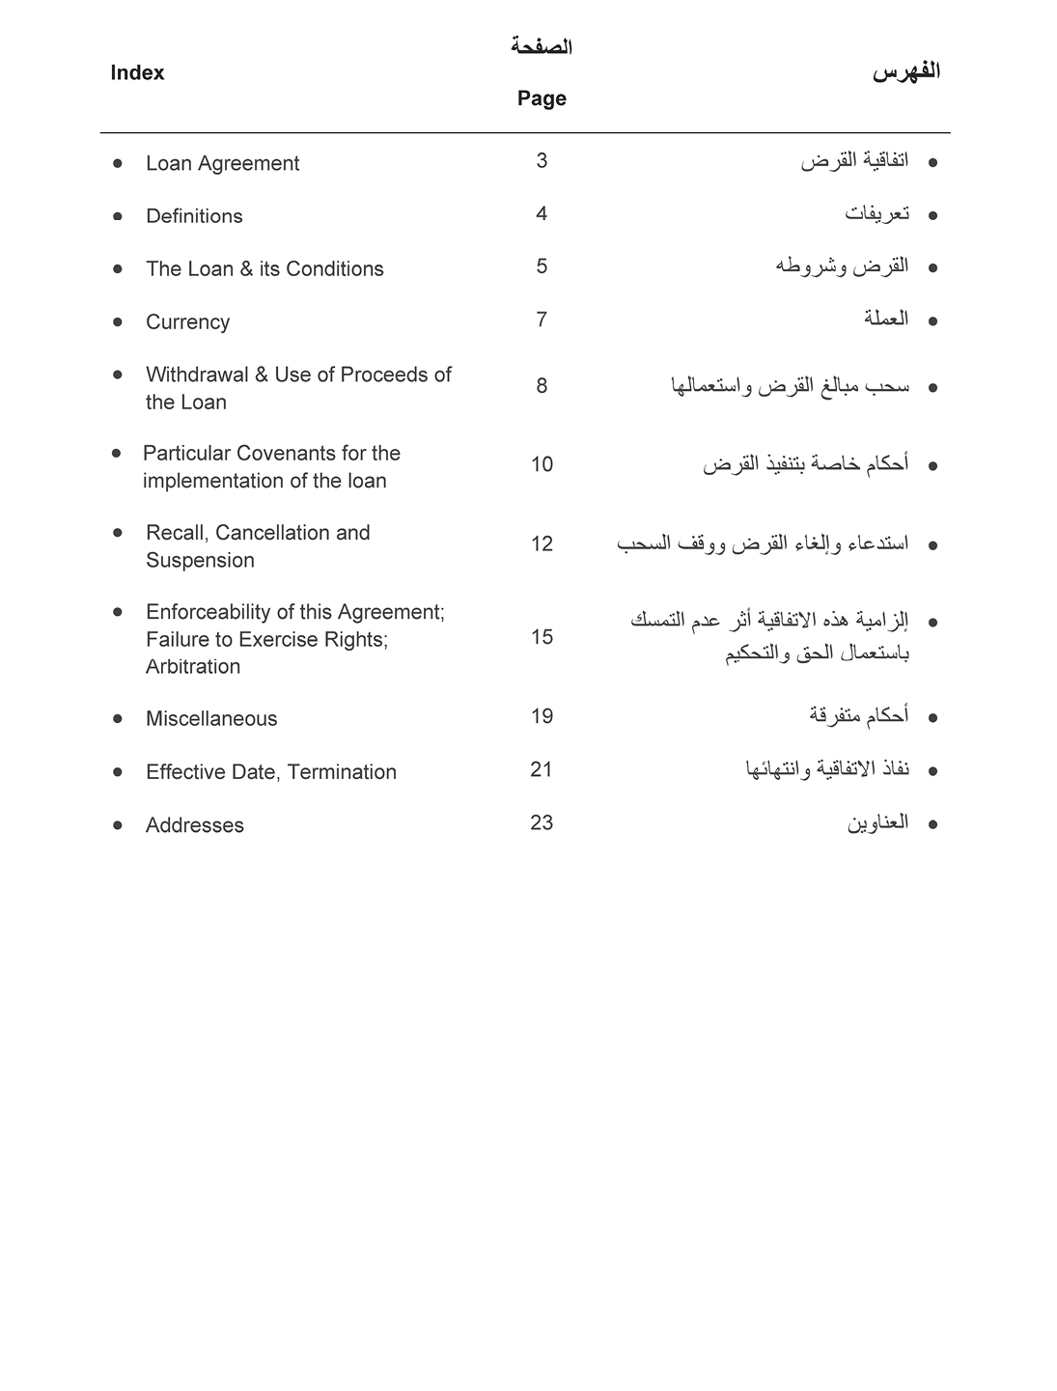
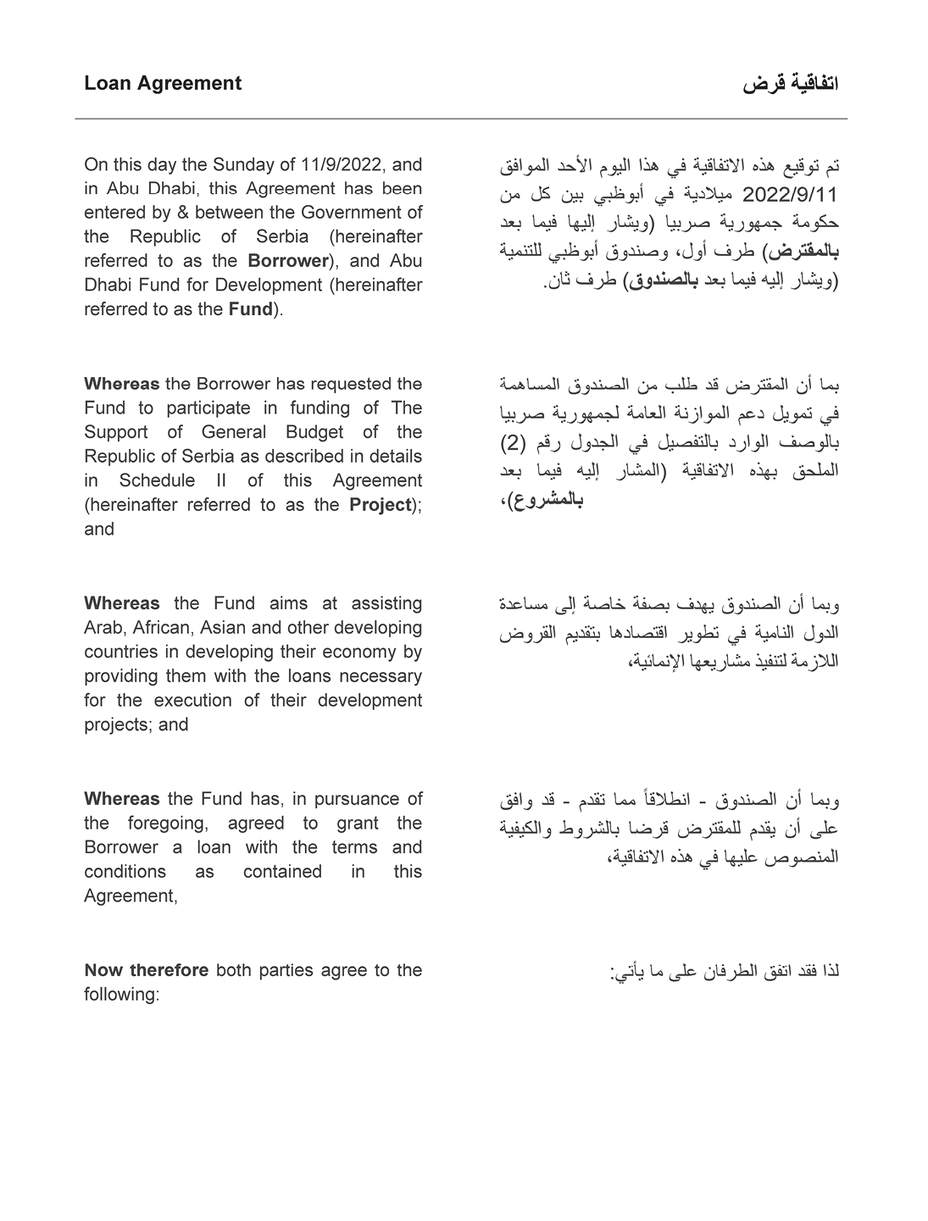
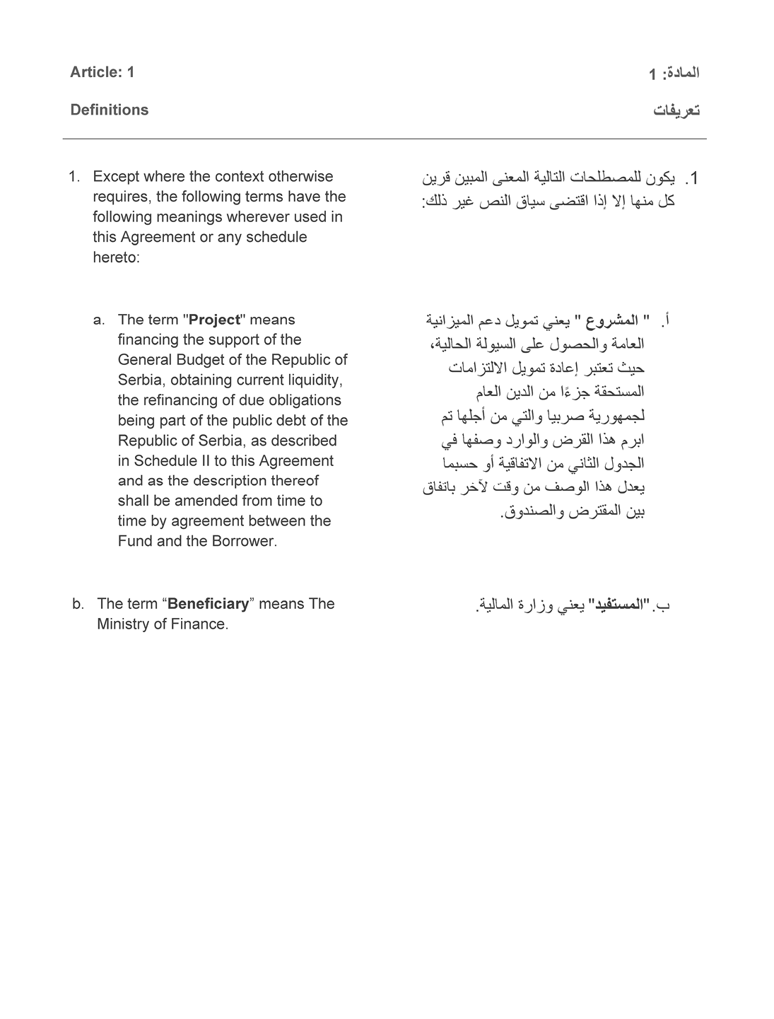
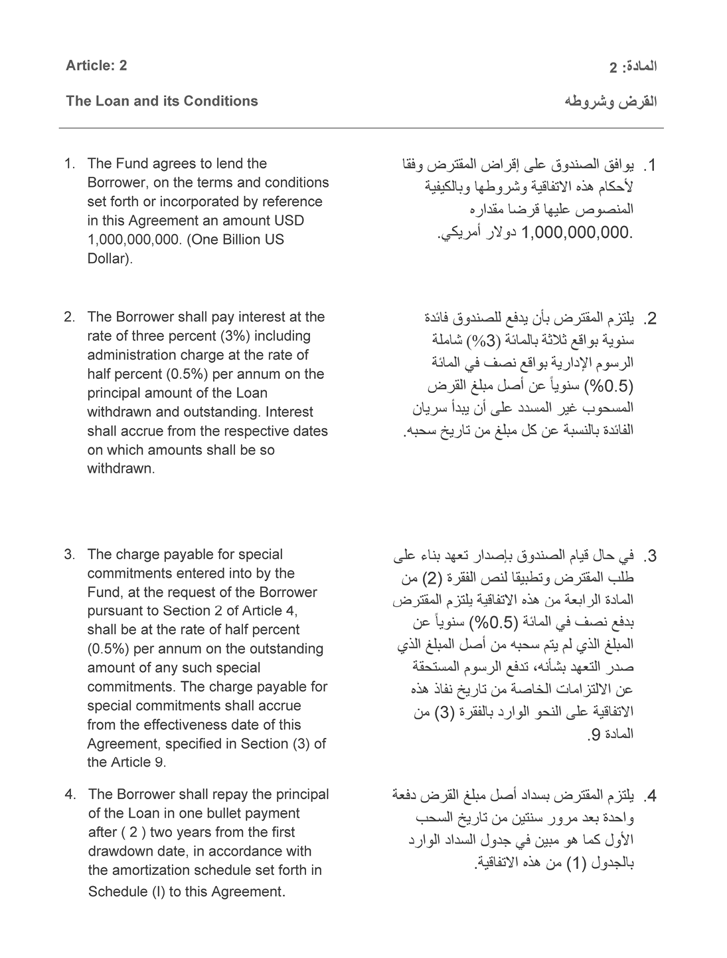
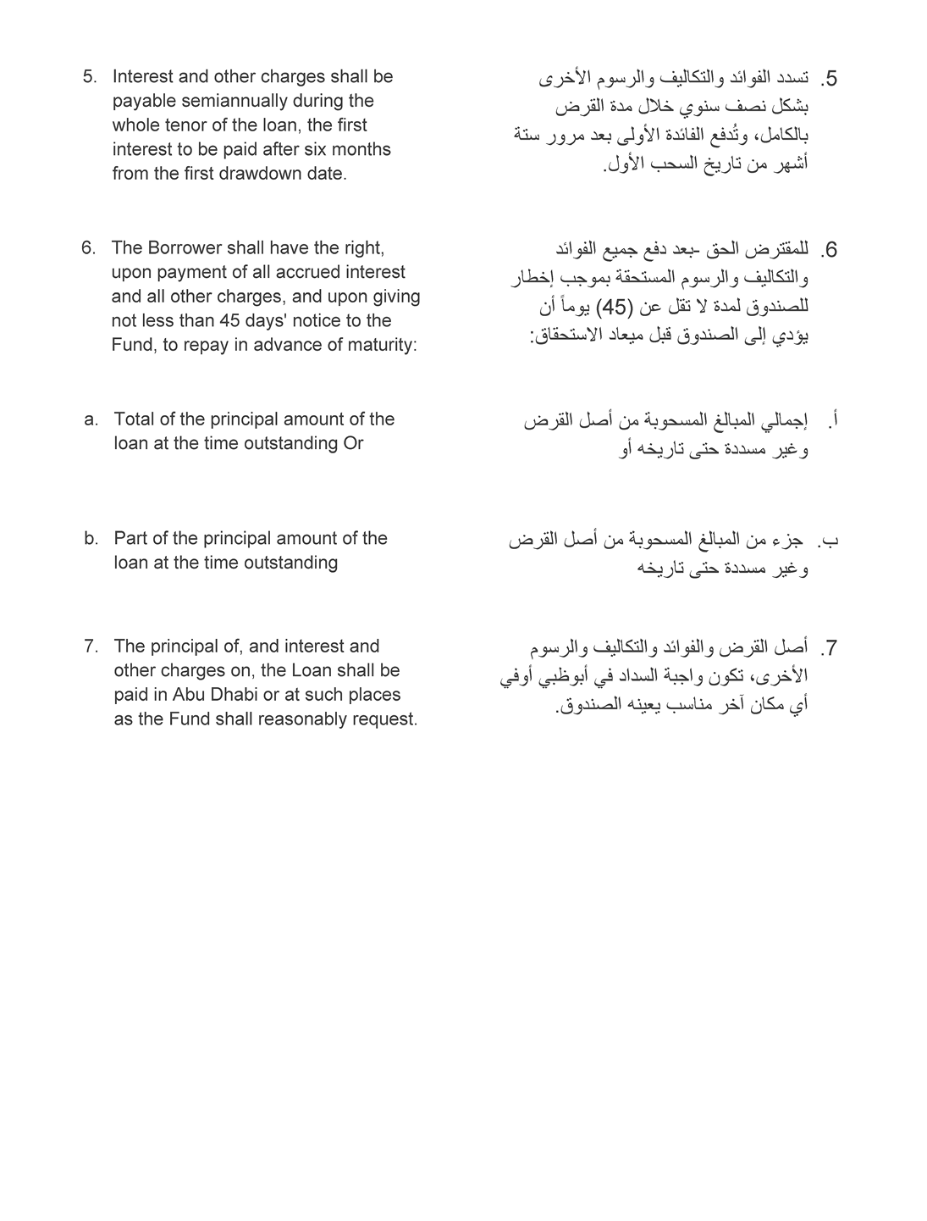
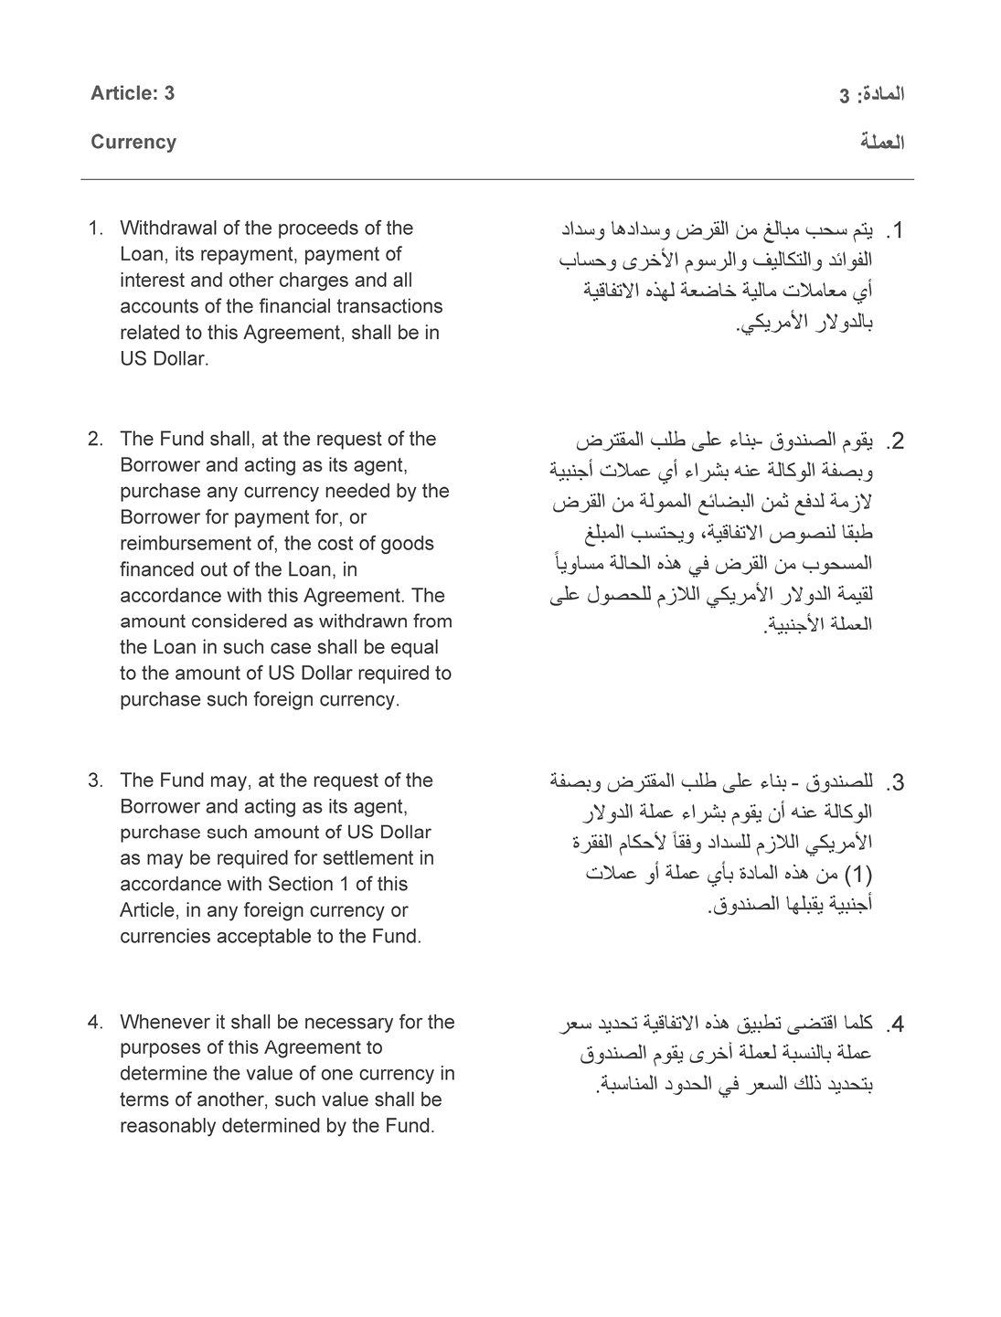
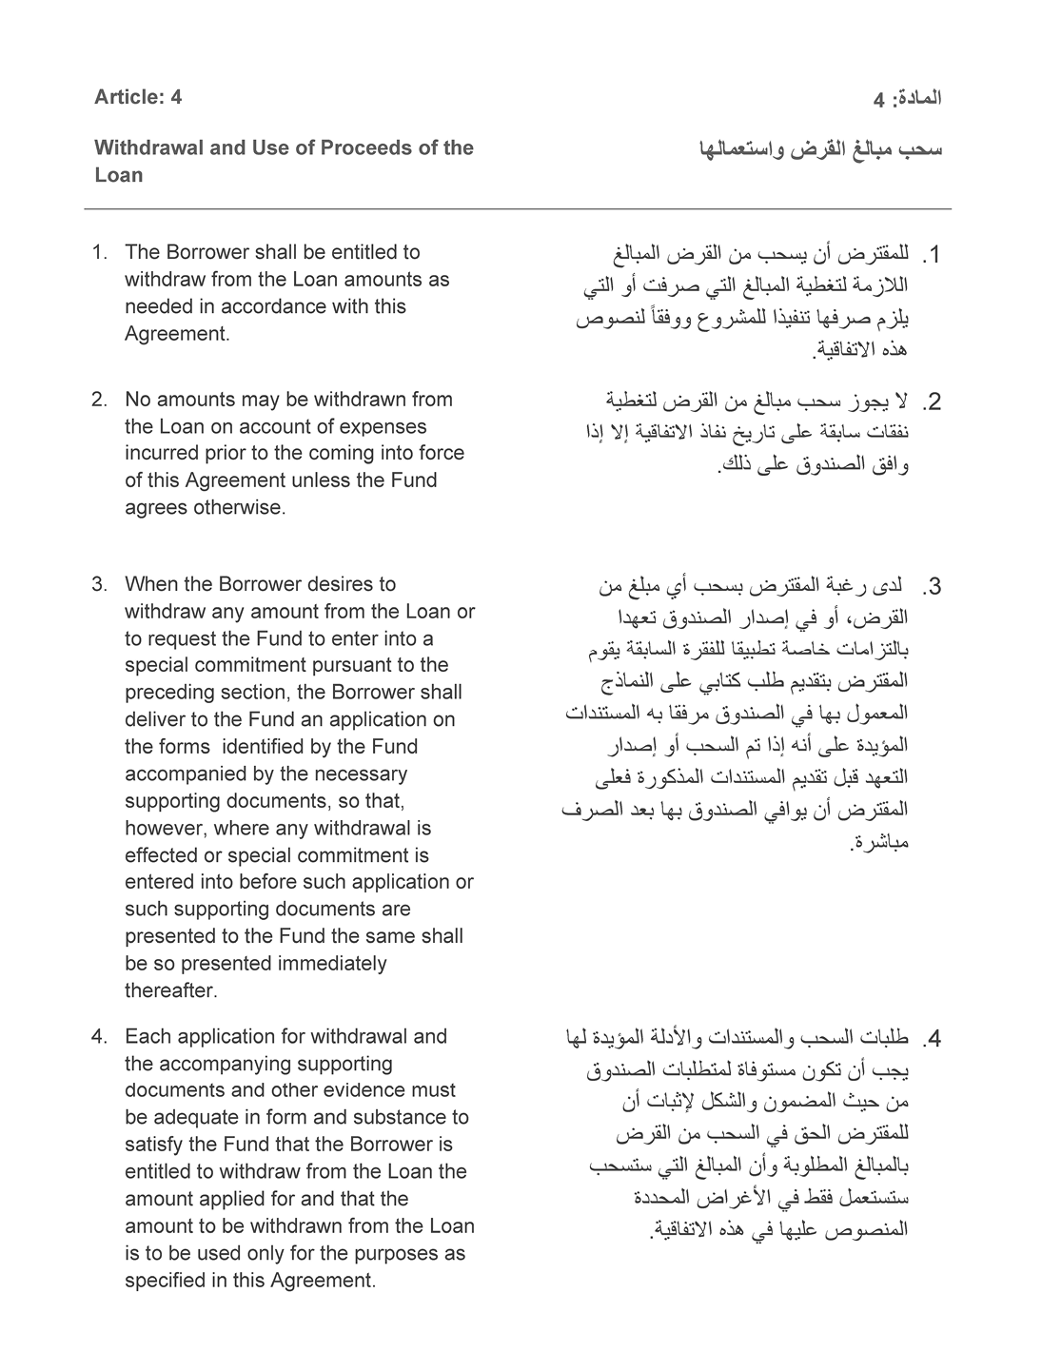
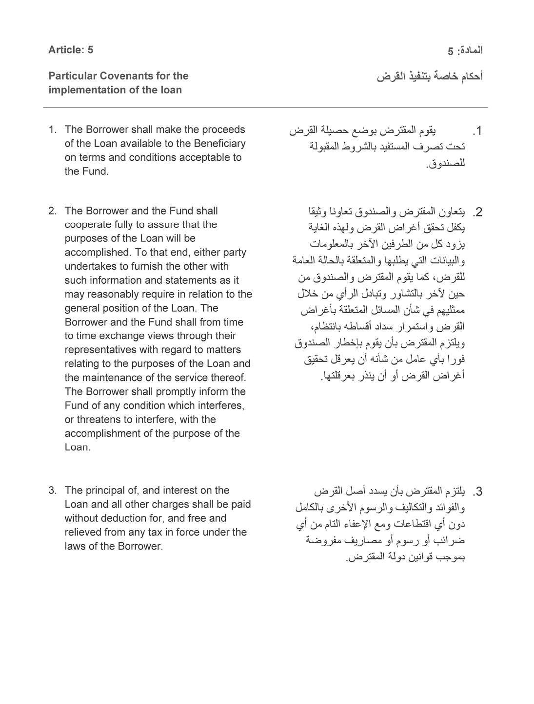
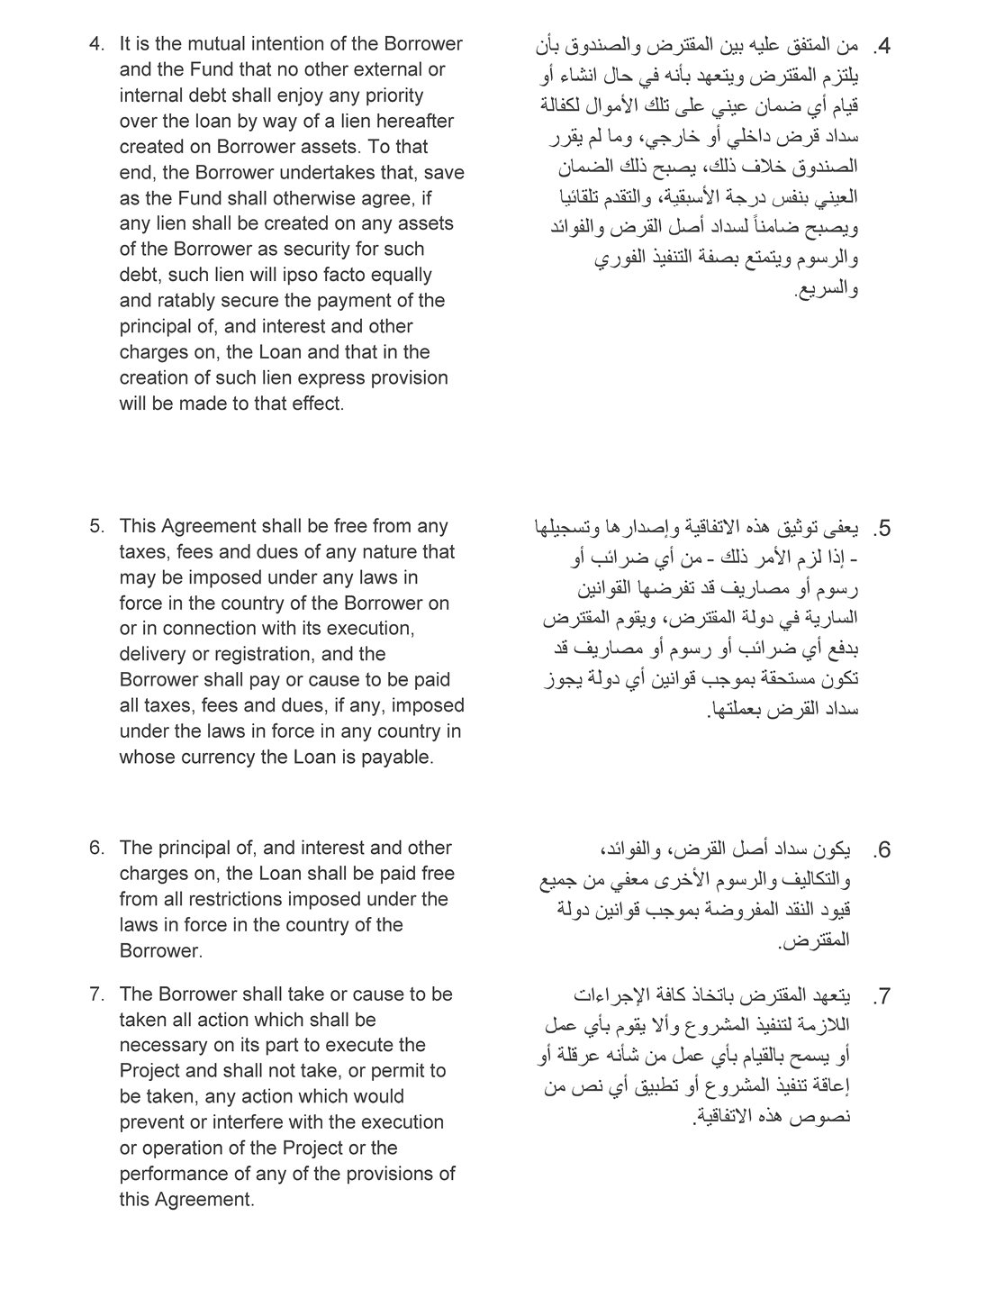
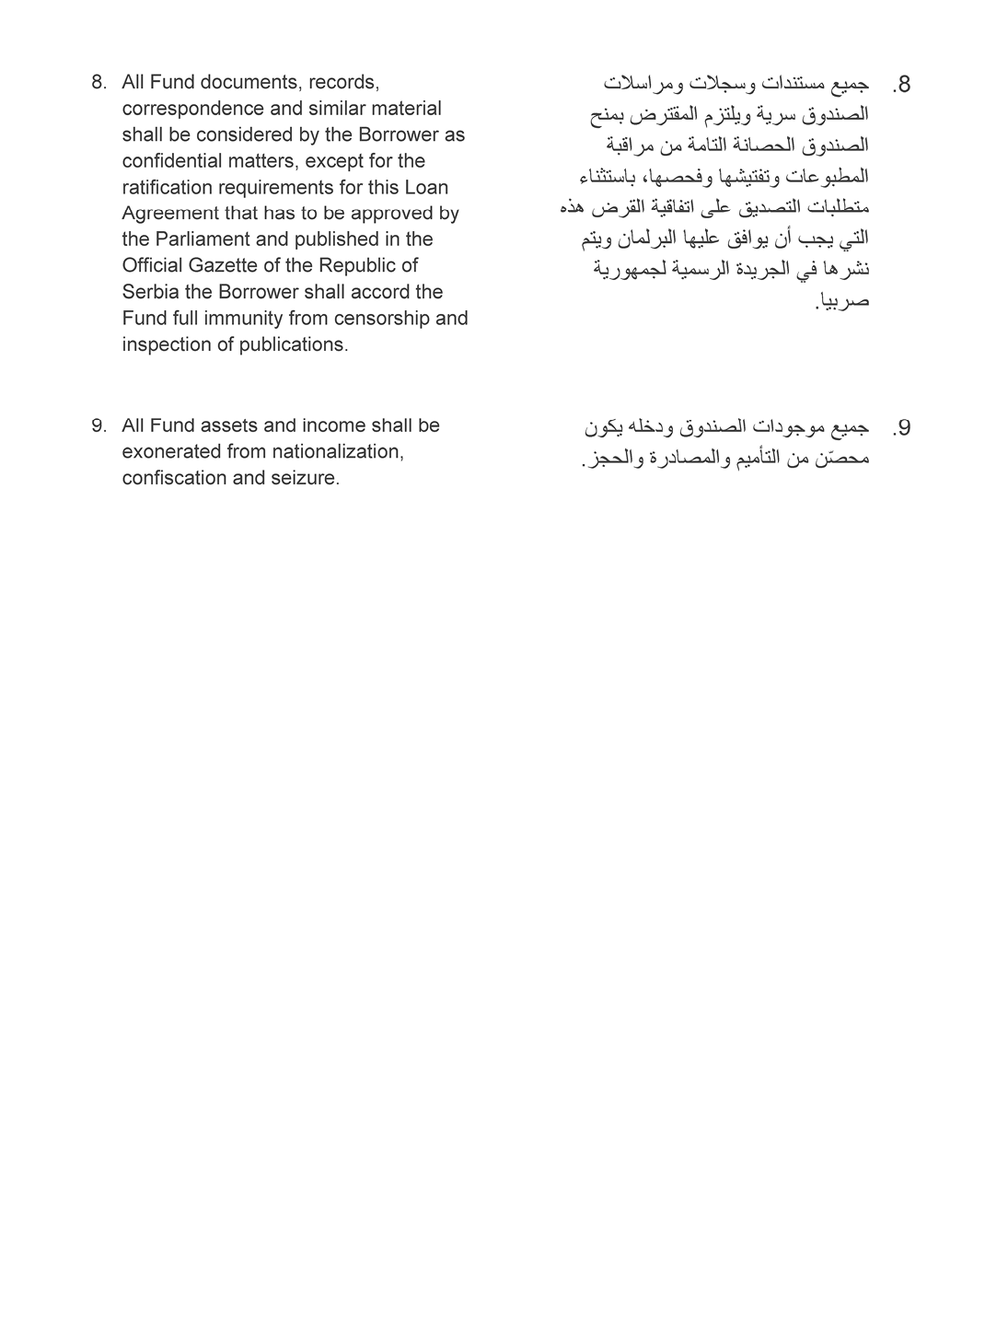
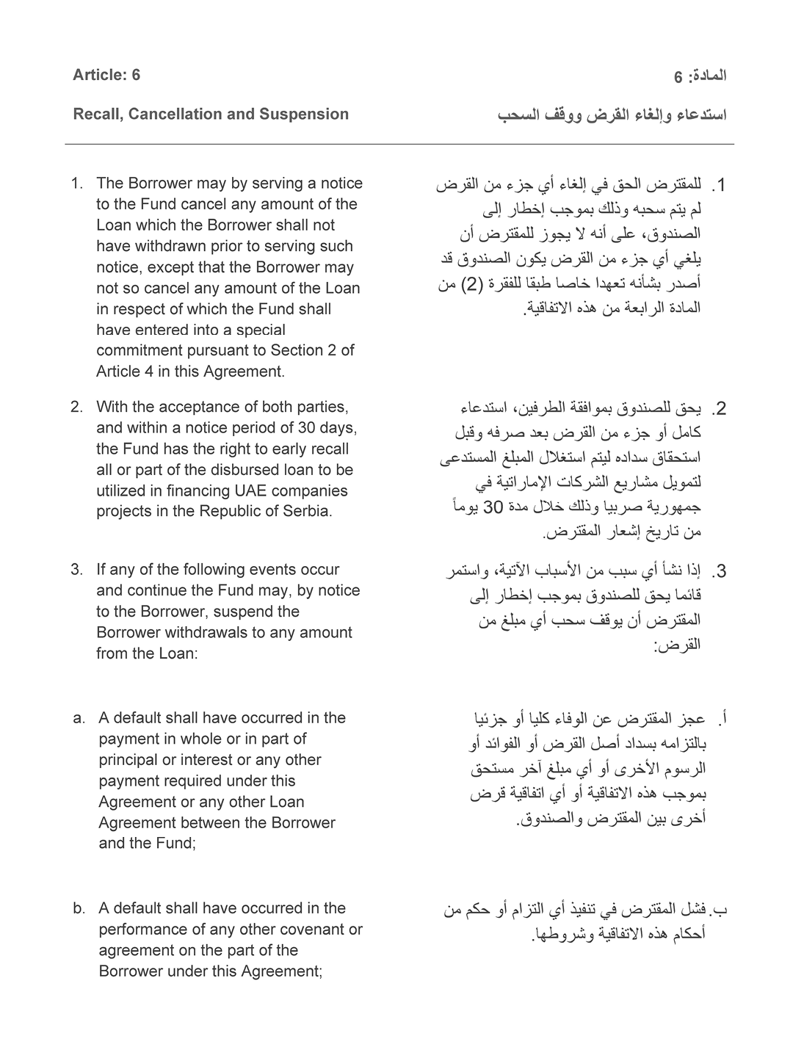
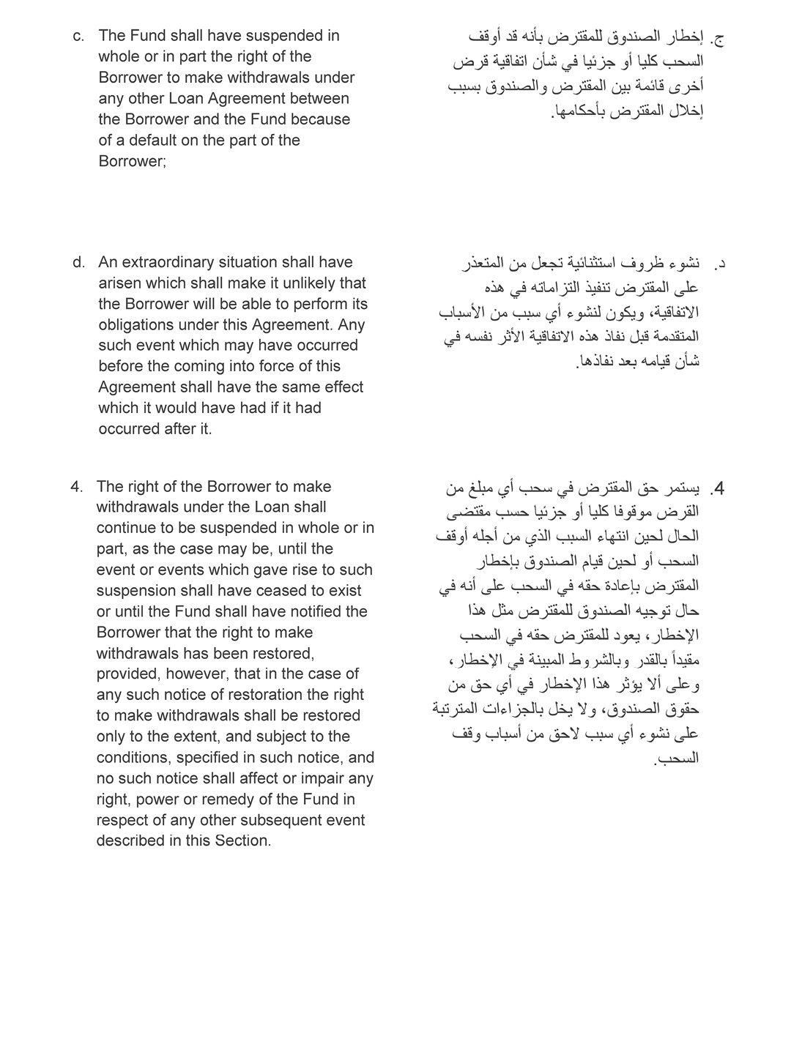
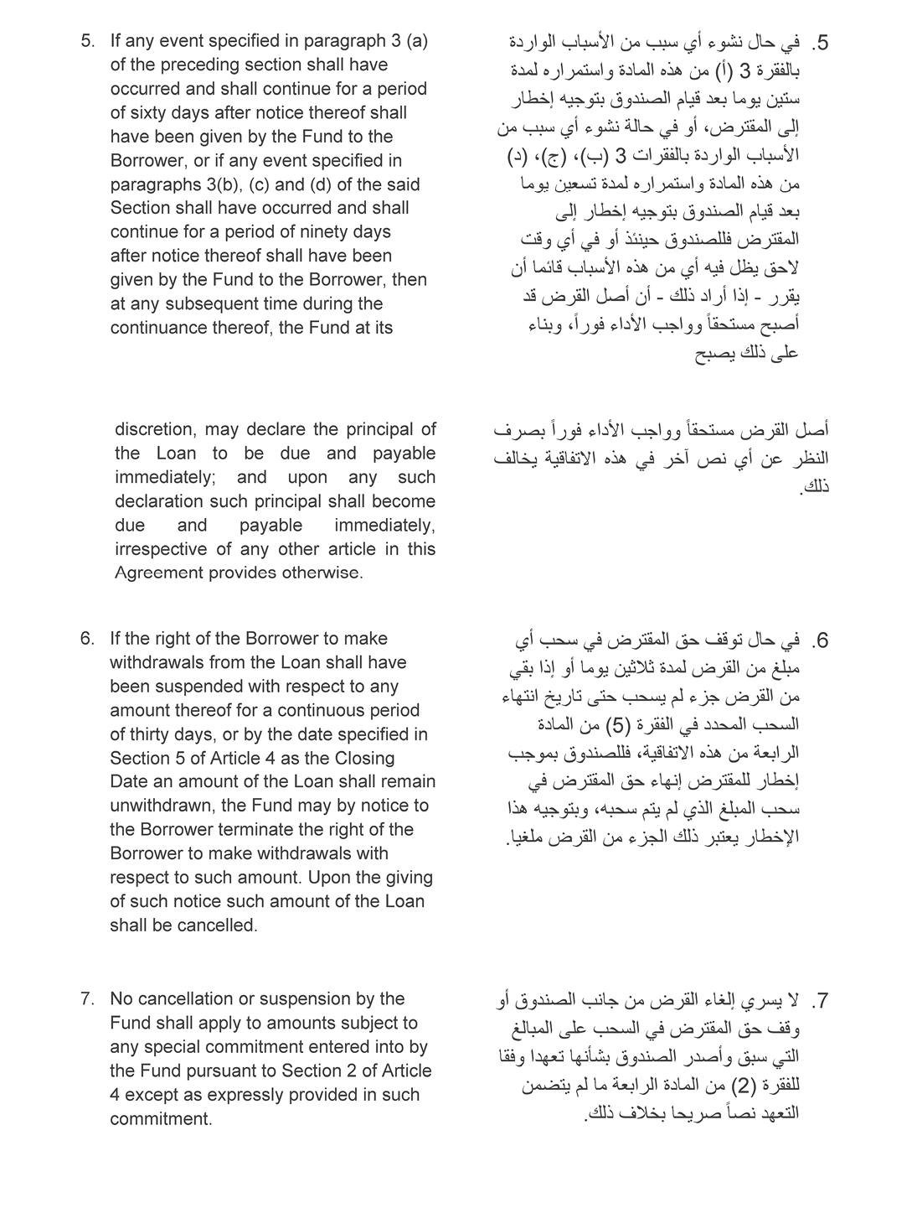
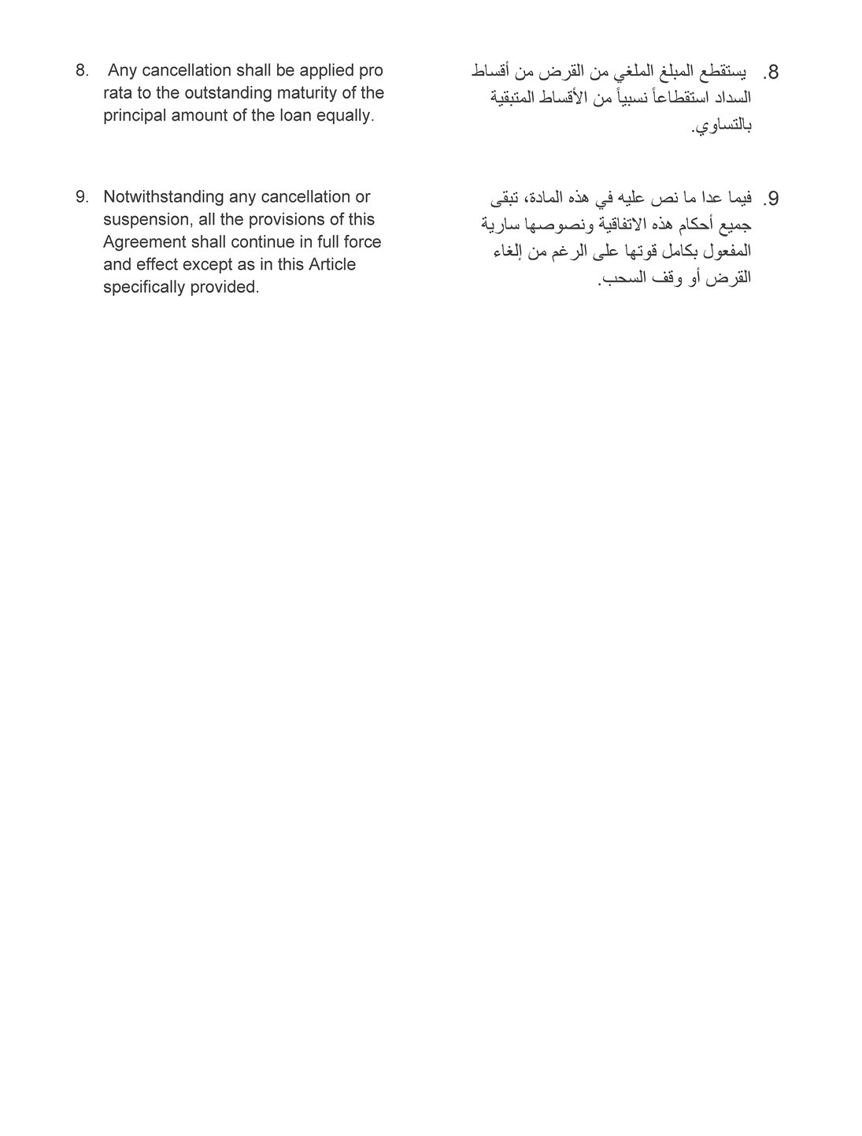
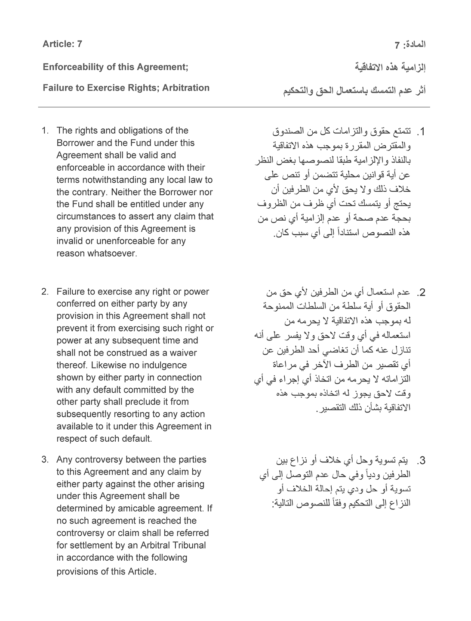
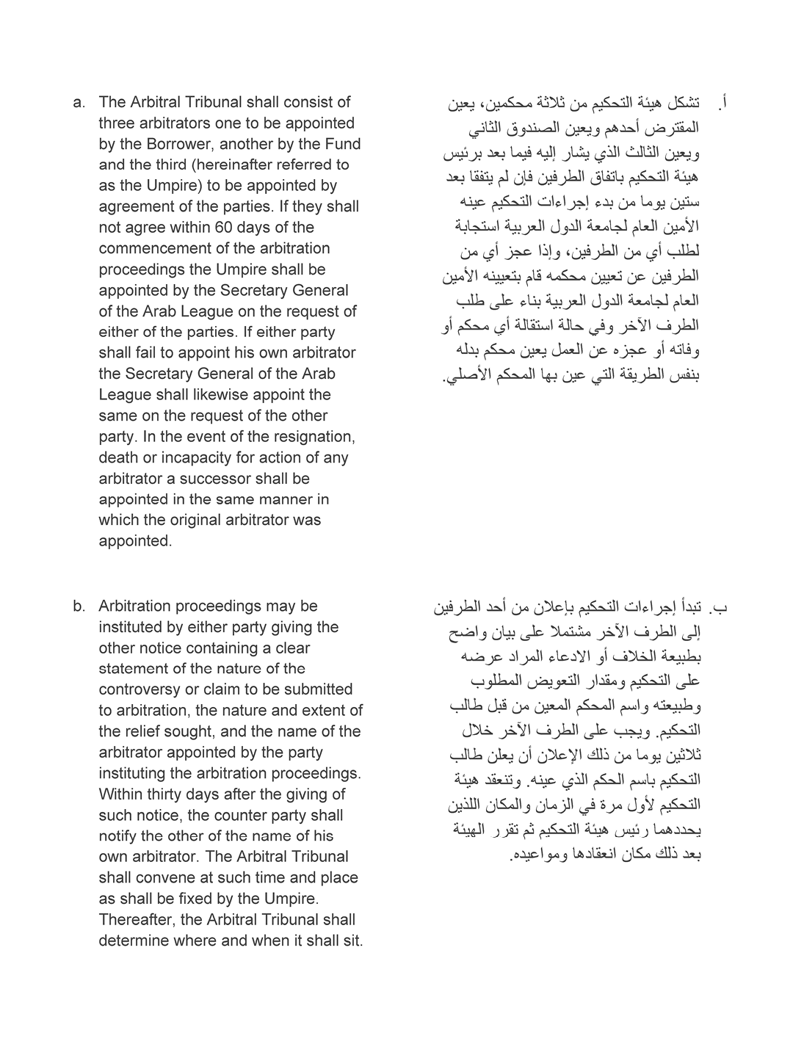
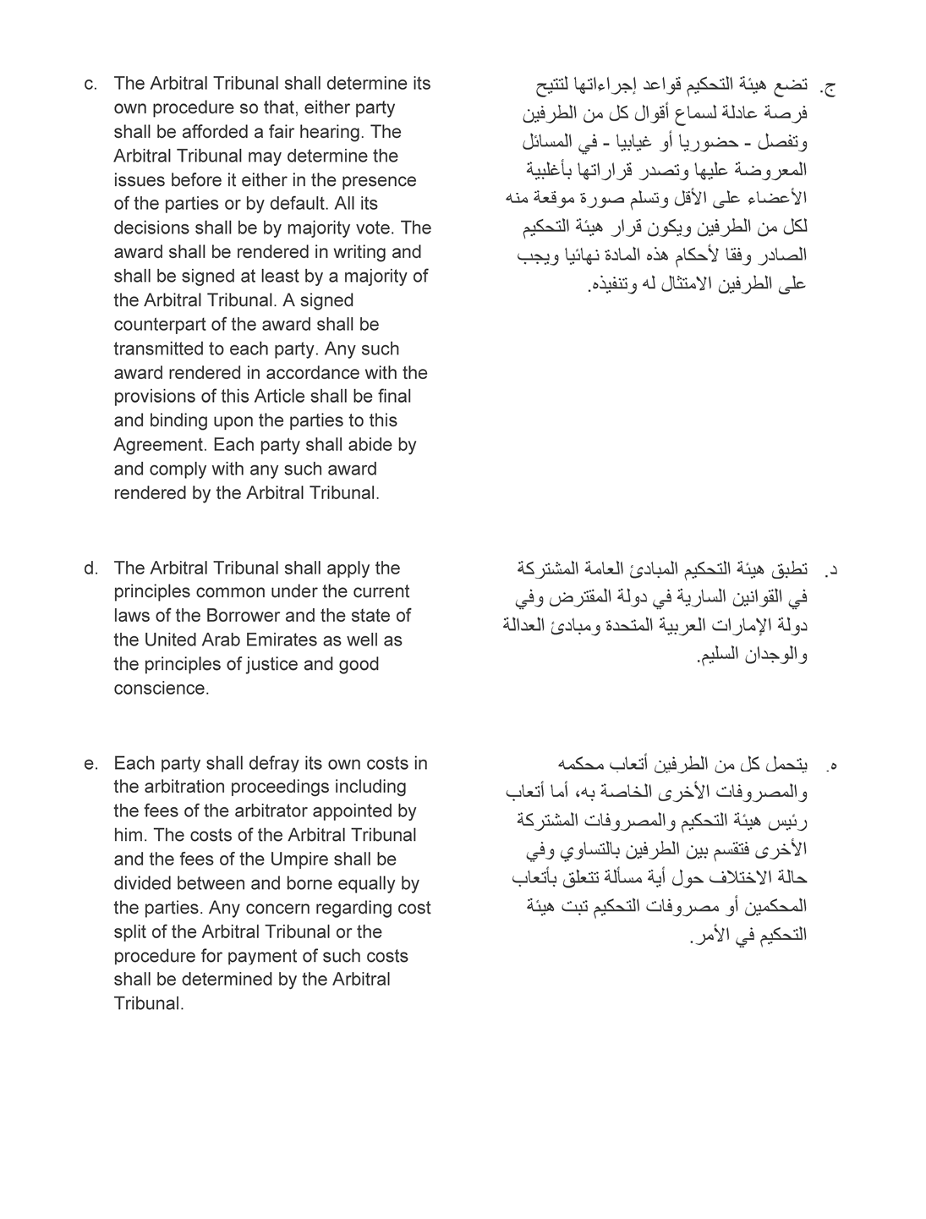
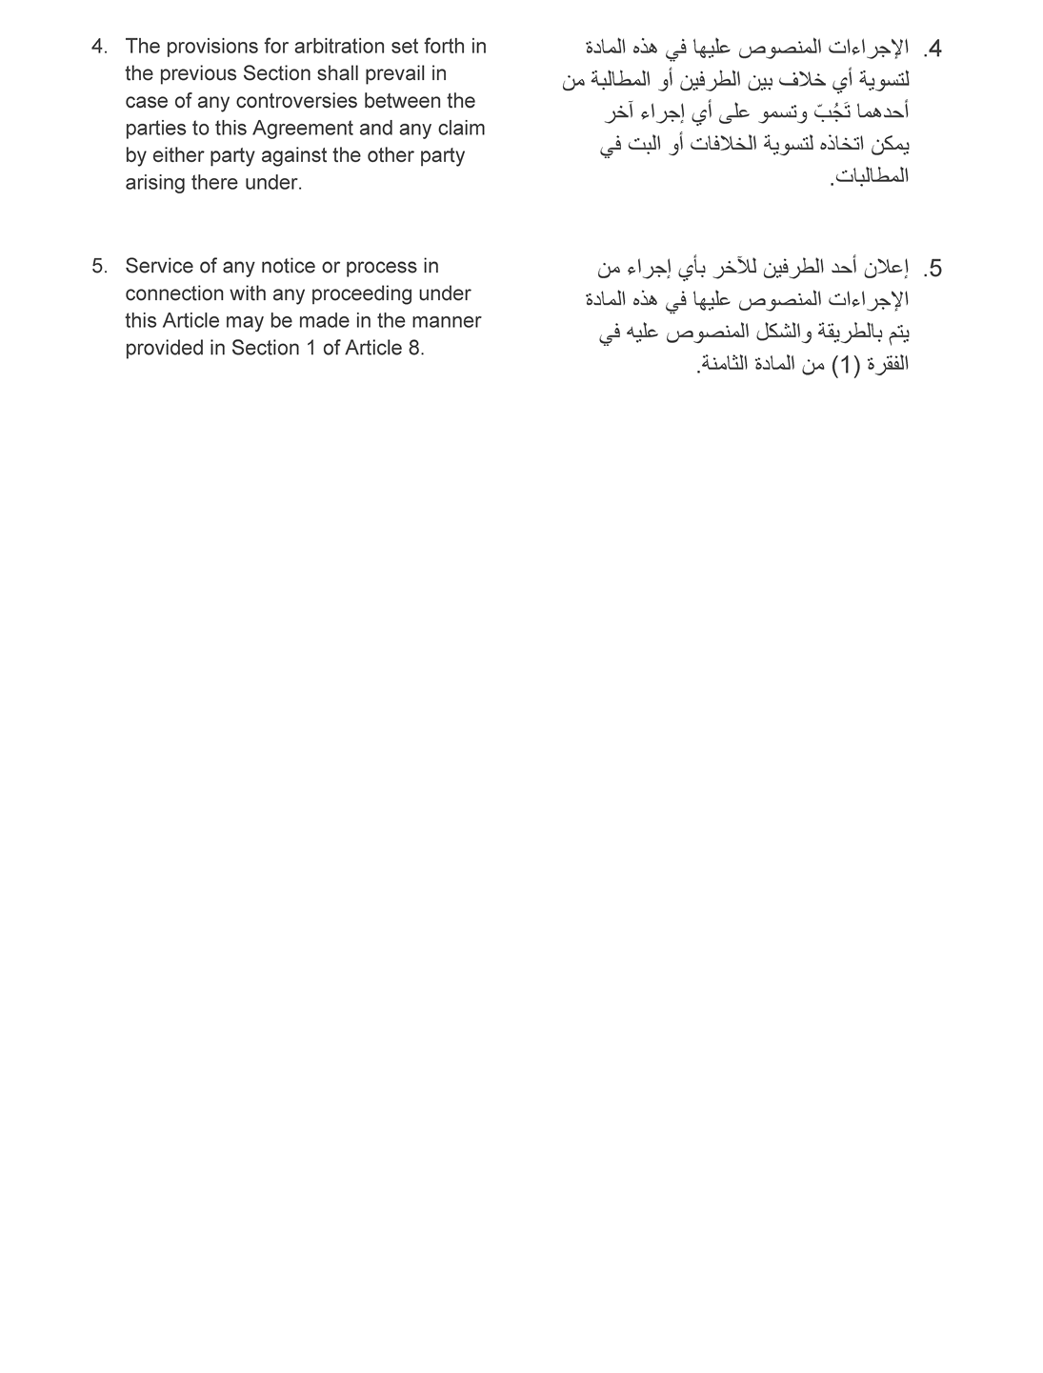
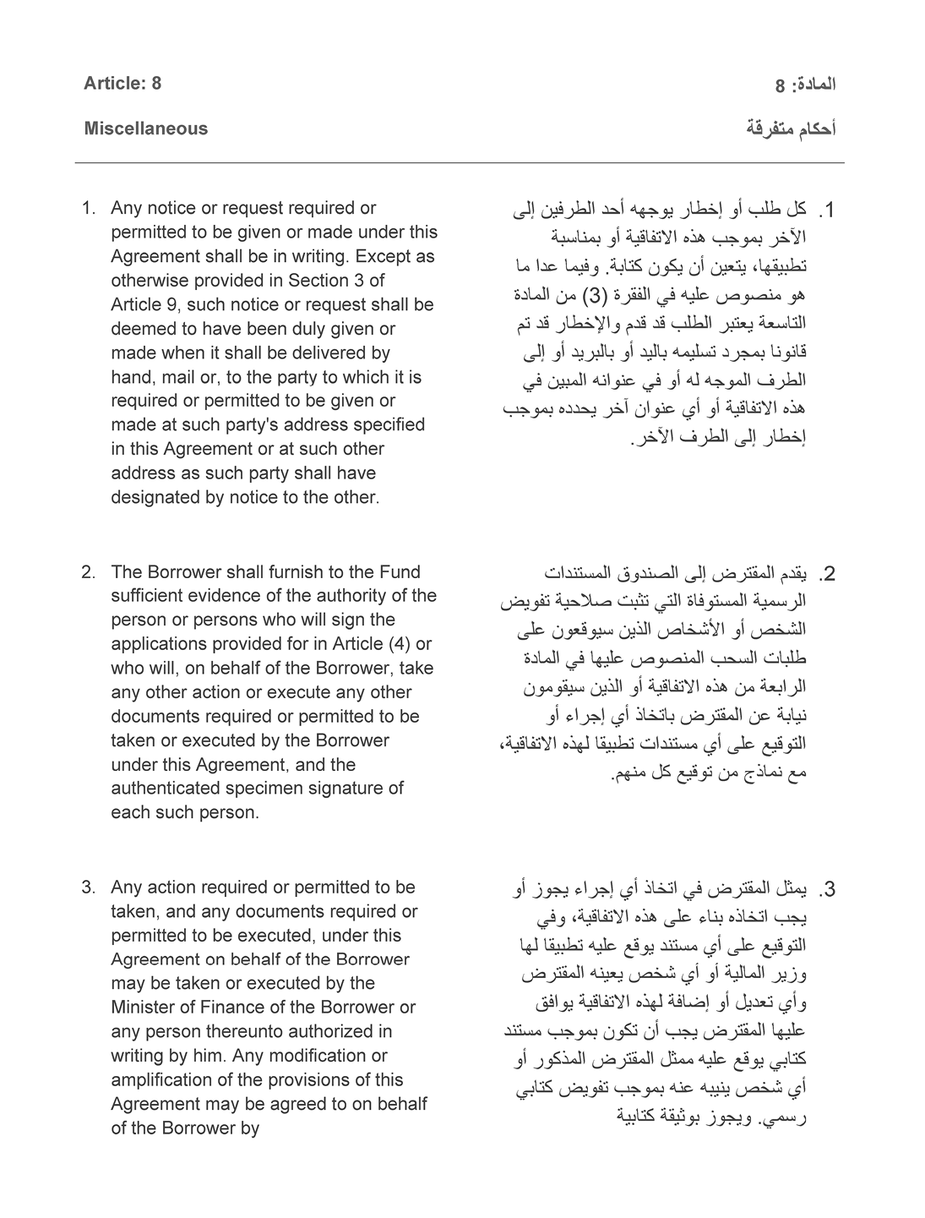
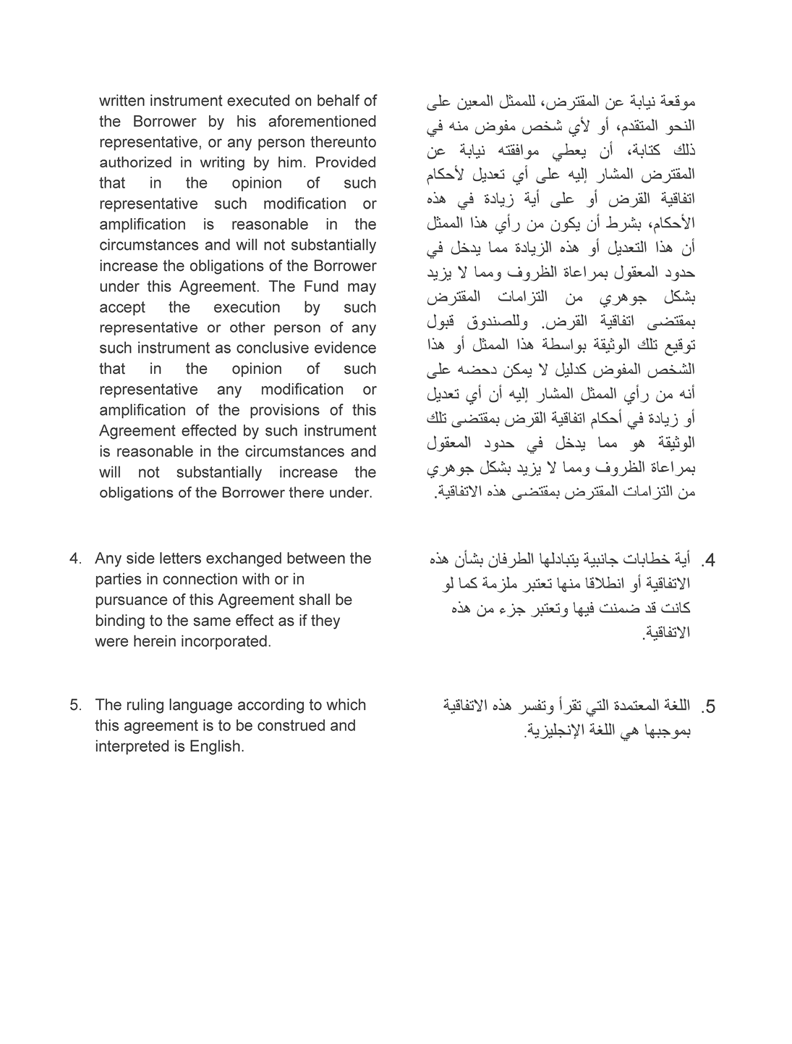
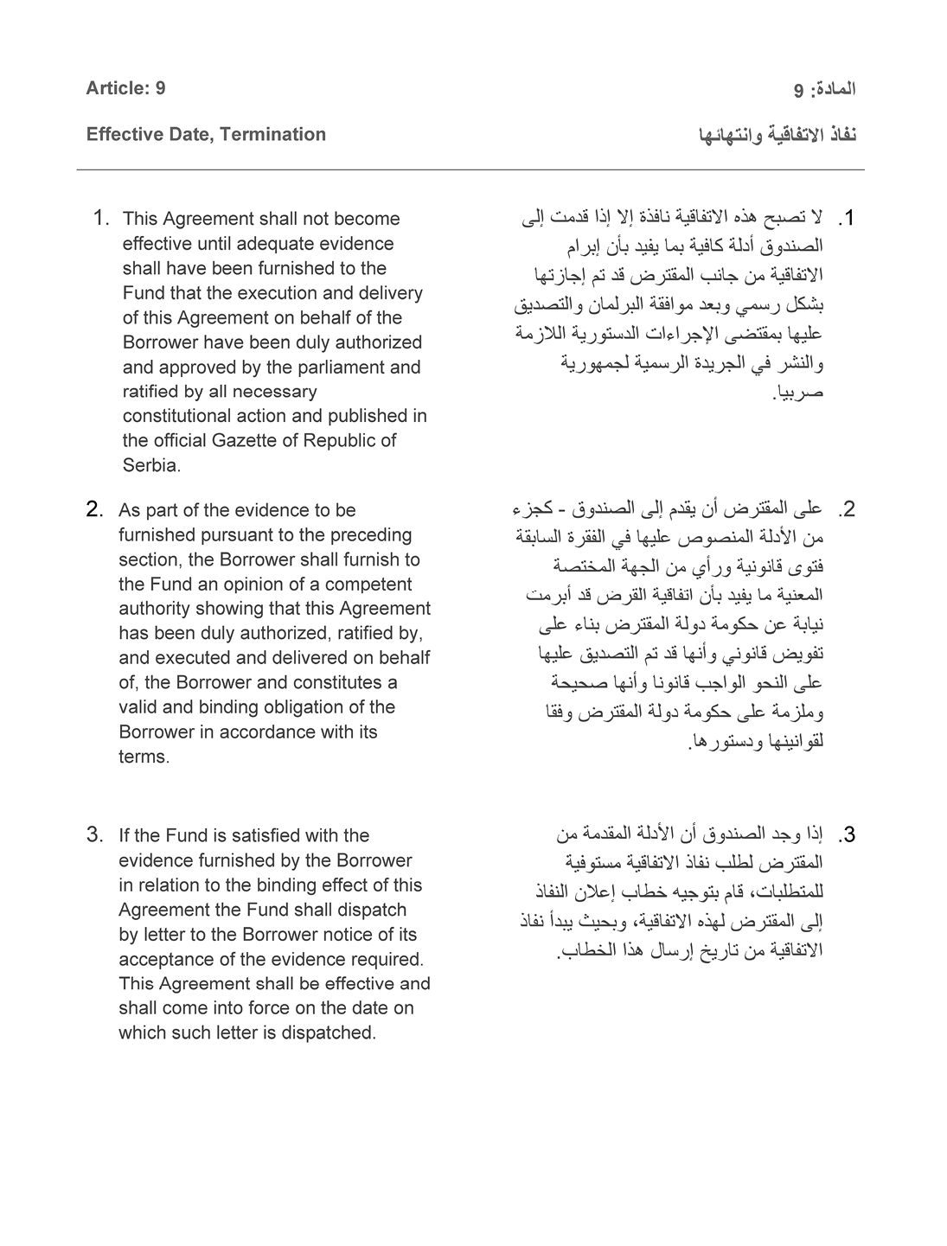
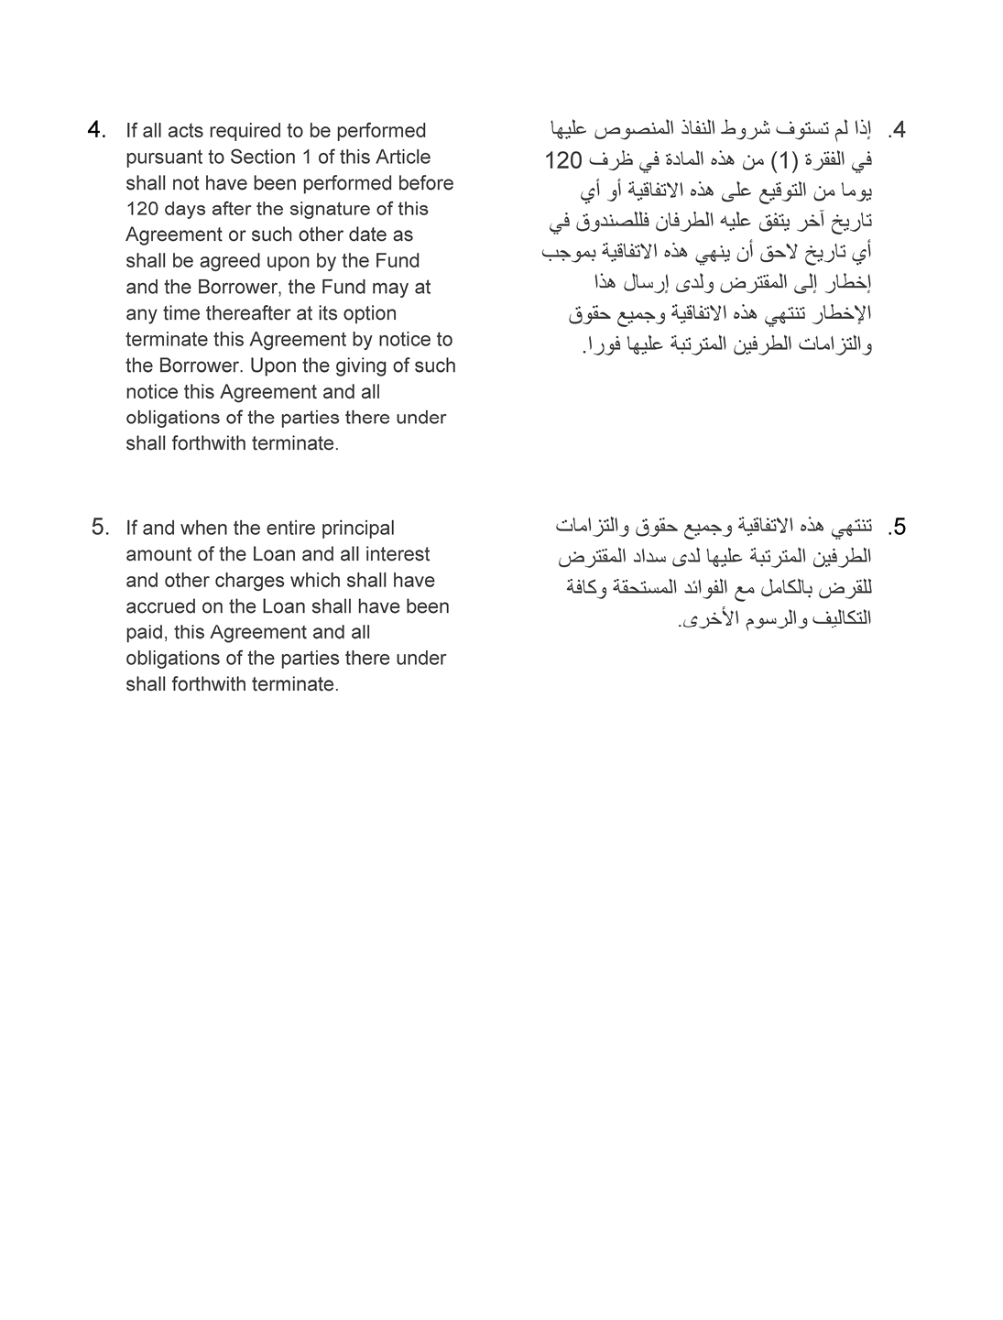
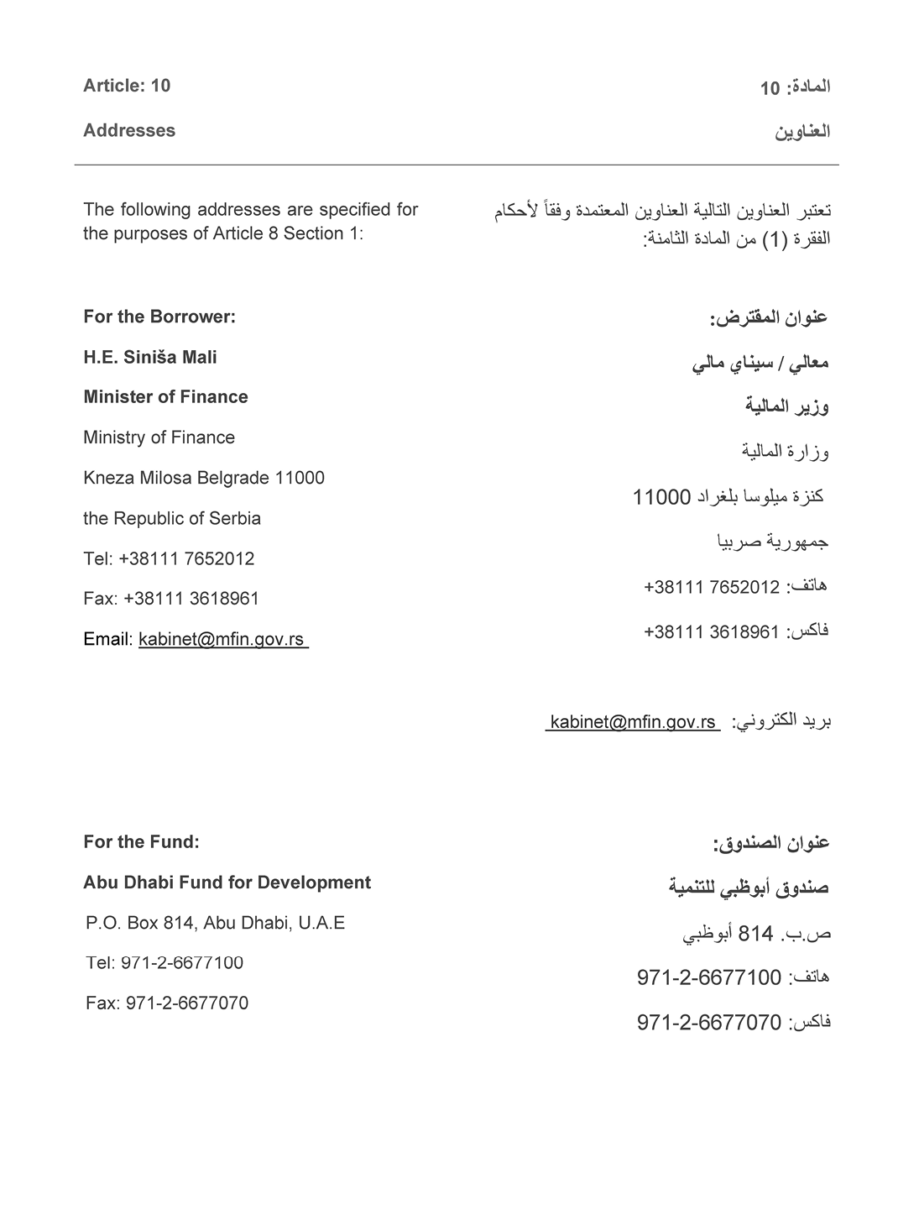
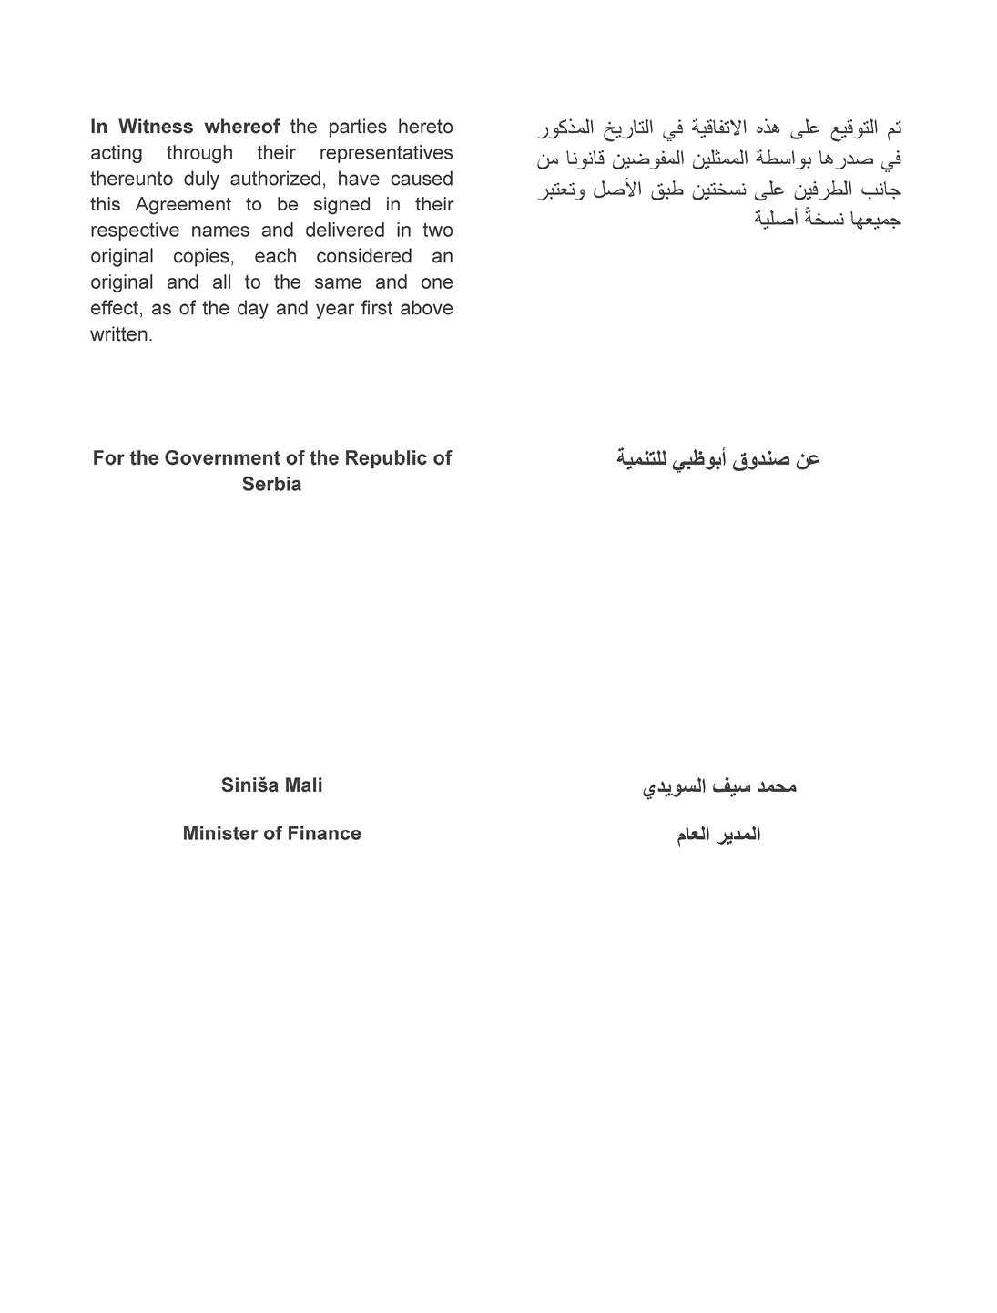
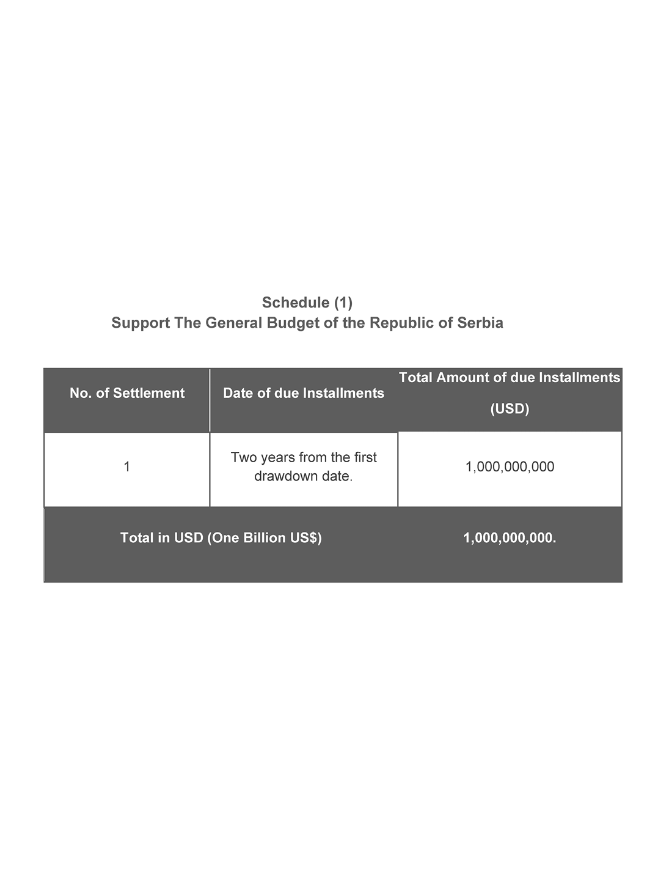
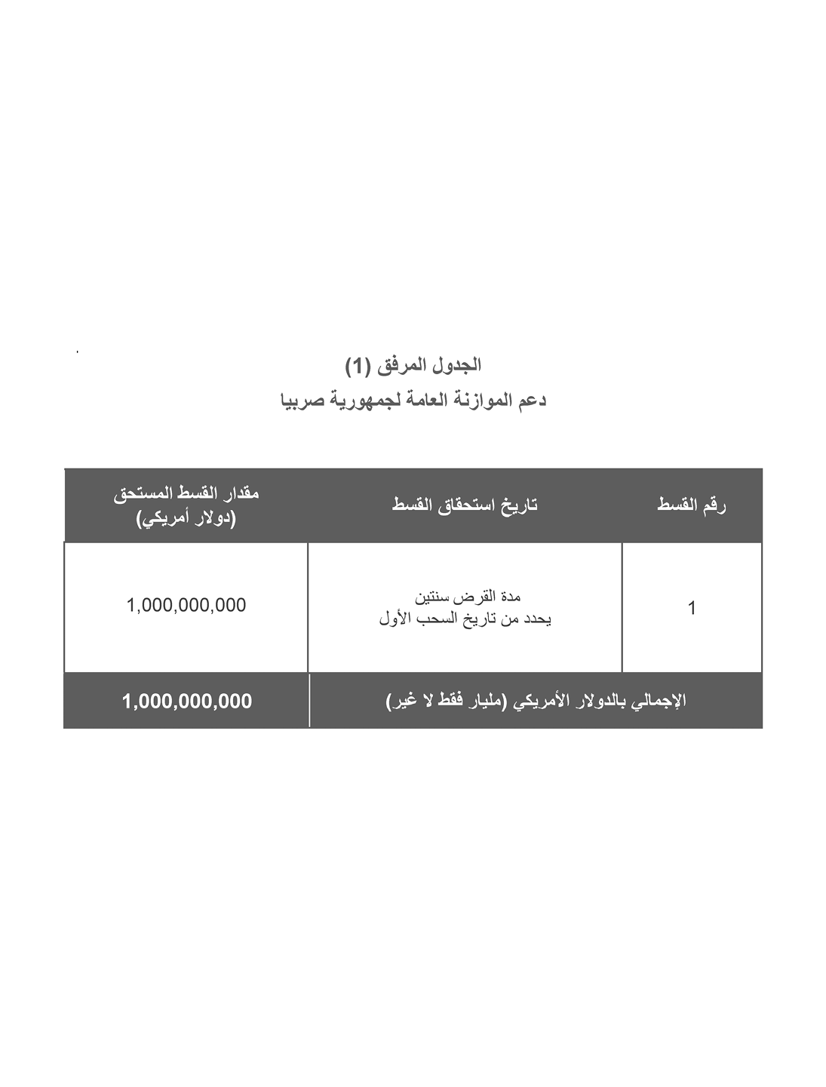
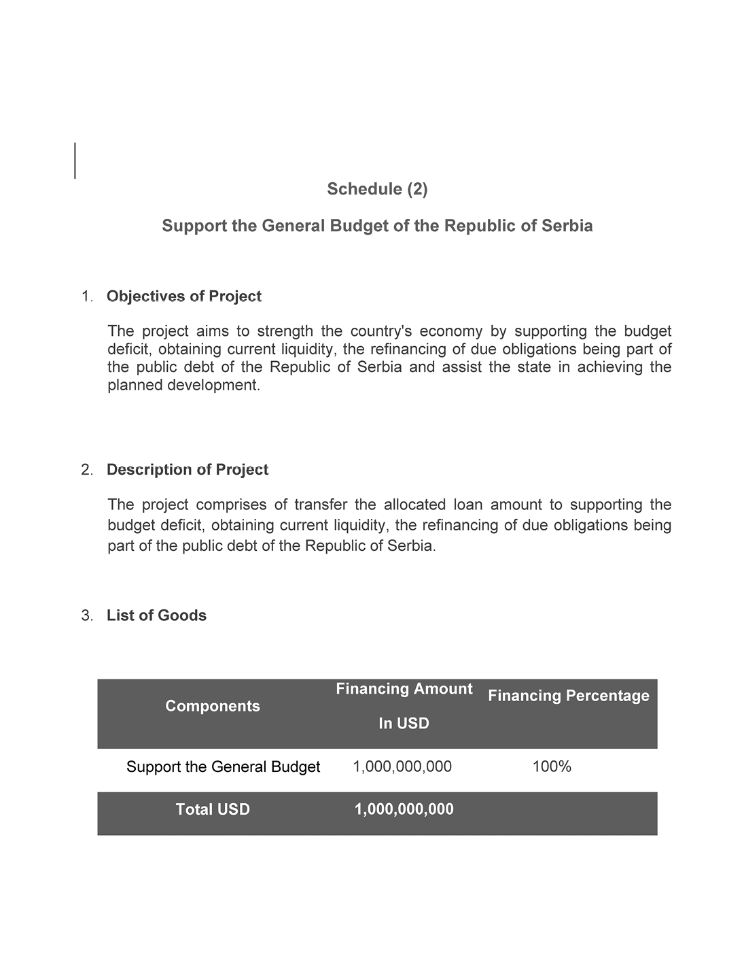
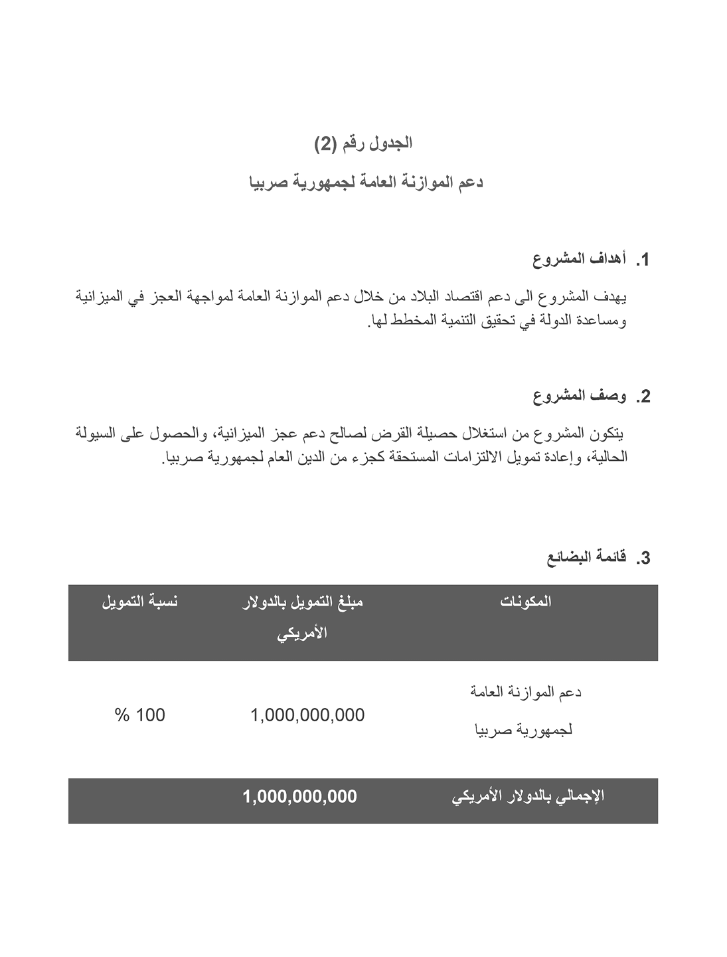
Уговор о зајму
између
Владе Републике Србије
и
Фонда за развој Абу Дабија
за финансирање
подршке буџету Републике Србије
септембар 2022. године
С А Д Р Ж А Ј
● Уговор о зајму
● Дефиниције
● Зајам и услови зајма
● Одредбе о валути
● Повлачење и коришћење средстава зајма
● Посебне обавезе за имплементацију зајма
● Отказ и привремено обустављање
● Примењивост уговора; неостваривање права; арбитража
● Разно
● Датум ступања на снагу, престанак важења
● Адресе
Уговор о зајму
Овај уговор је закључен у недељу, 11. септембра 2022. године, у Абу Дабију, између Владе Републике Србије (у даљем тексту: Зајмопримац) и Фонда за развој Абу Дабија (у даљем тексту: Фонд).
С обзиром на то да је Зајмопримац тражио од Фонда да учествује у финансирању подршке буџету Републике Србије као што је ближе описано у Прилогу (2) овог уговора (у даљем тексту: Пројекат); и
С обзиром на то да Фонд има за циљ да допринесе развоју привреде у арапским, афричким, азијским и другим земљама у развоју обезбеђивањем зајмова потребних за реализацију њихових развојних пројеката; и
С обзиром на то да се Фонд, у циљу остварења напред наведеног, сагласио да Зајмопримцу одобри зајам са условима који су садржани у овом уговору,
уговорне стране су се споразумеле о следећем:
Члан 1.
Дефиниције
1. Осим уколико контекст не захтева другачије, следећи изрази имају наведена значења кад су употребљени било где у овом уговору или у било ком његовом прилогу:
а. Израз „Пројекат” означава финансирање подршке буџету Републике Србије, обезбеђивању текуће ликвидности, рефинансирање доспелих обавеза по основу јавног дуга Републике Србије, као што је описано у Прилогу (2) овог уговора и уз све измене и допуне тог описа које, с времена на време, Фонд и Зајмопримац споразумно изврше.
б. Израз „Корисник” означава Министарство финансија.
Члан 2.
Зајам и услови зајма
1. Фонд је сагласан да Зајмопримцу, под условима који су садржани у овом уговору или чине његов саставни део, позајми износ од 1.000.000.000 (једна милијарда) америчких долара.
2. Зајмопримац плаћа камату по стопи од три процента (3%) годишње, укључујући и накнаду за покриће административних трошкова зајма по стопи од пола процента (0,5%) годишње на повучени, а неизмирени износ главнице зајма. Камата се обрачунава од одговарајућих датума повлачења.
3. Накнада за посебне уговорне обавезе које Фонд преузима на захтев Зајмопримца у складу са чланом 4. став 2. овог уговора плаћа се по стопи од пола процента (0,5%) на износ главнице сваке такве посебне уговорне обавезе која је у датом тренутку неизмирена. Накнада за посебне уговорне обавезе ће моћи да се обрачунава од датума ступања на снагу овог уговора који је наведен у члану 9. став 3. овог уговора.
4. Зајмопримац отплаћује главницу зајма у целости, у једној рати која доспева две године након датума првог повлачења средстава, у складу са планом отплате који је дат у Прилогу (1) овог уговора.
5. Камата и остале накнаде плаћају се полугодишње током целог периода трајања зајма, прва камата доспева на плаћање шест месеци од датума првог повлачења средстава.
6. Зајмопримац има право да, по измирењу целокупне обрачунате камате и свих осталих накнада и уз достављање претходног обавештења Фонду најмање 45 дана унапред, изврши превремену отплату:
a. целокупног износа главнице зајма који у том тренутку није измирен, или
б. дела износа главнице зајма који у том тренутку није измирен.
7. Главница зајма, као и камата и друге накнаде по основу зајма, плаћају се у Абу Дабију или на месту које Фонд на прихватљив начин захтева.
Члан 3.
Одредбе о валути
1. Повлачење средстава зајма, његова отплата, плаћање камате и других накнада и финансијских трансакција које се односе на овај уговор су у америчким доларима.
2. Фонд ће, на захтев Зајмопримца и поступајући као његов заступник, купити било коју валуту која Зајмопримцу буде потребна за плаћање или надокнаду трошкова набавке добара која се финансирају из зајма, у складу с овим уговором. Износ зајма који се у том случају сматра повученим једнак је износу у америчким доларима који је потребан за куповину те стране валуте.
3. Фонд може, на захтев Зајмопримца и поступајући као његов заступник, да купи одређени износ америчких долара који је потребан за измирење обавеза у складу сa ставом 1. овог члана, у било којој страној валути или валутама које су прихватљиве за Фонд.
4. Кад год је за потребе овог уговора потребно одредити вредност једне валуте у односу на другу валуту, ту вредност одређује Фонд на прихватљив начин.
Члан 4.
Повлачење и коришћење средстава зајма
1. Зајмопримац има право да из зајма повлачи износе по потреби, у складу с овим уговором.
2. Није дозвољено повлачење никаквих износа из зајма на рачун трошкова који су настали пре ступања овог уговора на снагу, осим у случају да се Фонд с тим сагласи.
3. Када Зајмопримац жели да повуче било који износ зајма или да тражи од Фонда преузимање посебне уговорне обавезе у складу с претходним ставом, Зајмопримац ће Фонду поднети захтев на обрасцима које је прописао Фонд, с приложеном потребном документацијом, с тим да се, ако је повлачење извршено или је посебна уговорна обавеза преузета пре подношења захтева или документације, исти достављају непосредно након тога.
4. Сваки захтев за повлачење и пратећа документација и други докази морају да имају одговарајућу форму и садржину на основу којих Фонд може да се увери да Зајмопримац има право да из зајма повлачи износ за који је поднет захтев, као и да ће износ који ће бити повучен из зајма бити употребљен искључиво у сврхе утврђене овим уговором.
5. Право Зајмопримца на повлачење из зајма истиче дана 1. септембра 2024. године, односно на други датум који могу повремено да договоре Зајмопримац и Фонд.
Члан 5.
Посебне обавезе за имплементацију зајма
1. Зајмопримац ће средства зајма ставити на располагање Кориснику под условима који су прихватљиви за Фонд.
2. Зајмопримац и Фонд ће остварити пуну сарадњу како би обезбедили остваривање сврхе зајма. У том циљу, свака уговорна страна се обавезује да ће другој доставити све информације и изјаве које она разумно захтева у вези с општим стањем зајма. Зајмопримац и Фонд ће повремено, преко својих представника, размењивати гледишта о питањима у вези са наменом зајма и његовим сервисирањем. Зајмопримац ће одмах обавестити Фонд о било каквом стању које омета или може да омете остваривање сврхе зајма.
3. Главница зајма, камата на зајам и све друге накнаде у вези с њим плаћају се без одбитака предвиђених законима Зајмопримца и без било каквих пореза који су на снази у складу са законима Зајмопримца.
4. Обострана намера Зајмопримца и Фонда је да никакав спољни или унутрашњи дуг нема приоритет у односу на зајам по основу залоге која је након закључења овог уговора успостављена над имовином Зајмопримца. У том циљу, Зајмопримац се обавезује да ће, осим ако се Фонд сагласи са другачијим решењем, у случају успостављања било какве залоге над било којом имовином Зајмопримца као средство обезбеђења спољног дуга, том залогом ipso facto једнако и сразмерно обезбедити плаћање главнице зајма, камате и других накнада, те да ће приликом успостављања те залоге бити унета изричита одредба о томе.
5. Овај уговор је ослобођен свих пореза, накнада и дажбина било које врсте које могу да се наплате у складу с важећим законима у земљи Зајмопримца у вези с његовим потписивањем, предајом или завођењем, а Зајмопримац ће платити или обезбедити плаћање свих евентуалних пореза, накнада и дажбина, уколико постоје, предвиђених у складу с важећим законима у било којој земљи у чијој валути је зајам платив.
6. Главница зајма, камата на зајам и све друге накнаде у вези с њим плаћају се без икаквих ограничења предвиђених важећим законима у земљи Зајмопримца.
7. Зајмопримац ће предузети или обезбедити предузимање свих радњи које су с његове стране неопходне за реализацију Пројекта и неће предузимати или дозволити предузимање било које радње која би спречила или ометала реализацију или функционисање Пројекта или извршење било које обавезе из овог уговора.
8. Зајмопримац ће све документе, евиденције, кореспонденцију и сличан материјал Фонда сматрати поверљивим, осим за потребе ратификације овог уговора о зајму који мора бити потврђен од стране Народне скупштине и објављен у „Службеном гласнику Републике Србије”. Зајмопримац ће Фонду обезбедити пун имунитет од цензуре и провере публикација.
9. Сва имовина и приходи Фонда ће бити изузети од национализације, конфискације и заплене.
Члан 6.
Отказ и привремено обустављање
1. Зајмопримац може достављањем обавештења Фонду да откаже било који износ зајма који није повукао до достављања обавештења, с тим да Зајмопримац не може да на тај начин откаже износ зајма за који је Фонд преузео посебну уговорну обавезу у складу са чланом 4. став 2. овог уговора.
2. Уз сагласност обе уговорне стране и уз обавештење са роком од 30 дана, Фонд има право да превремено опозове сва или део повучених средстава зајма који ће се користити за финансирање пројеката компанија Уједињених Арапских Емирата у Републици Србији.
3. Уколико се неки од доле наведених догађаја одиграо и траје и даље, Фонд може, достављањем обавештења Зајмопримцу, привремено да укине право Зајмопримца да повлачи средства зајма:
а., у случају неизвршења обавеза плаћања целокупног износа или дела износа главнице или камате или било ког другог плаћања које се захтева овим уговором или било којим другим уговором о зајму између Зајмопримца и Фонда;
б. у случају неизвршења било које друге уговорне обавезе или договора из овог уговора од стране Зајмопримца;
ц. у случају да је Фонд привремено, у целини или делимично, укинуо право Зајмопримца да повлачи средства на основу било ког другог уговора о зајму, закљученог између Зајмопримца и Фонда, због неизвршавања обавеза од стране Зајмопримца;
д. у случају настанка ванредне ситуације услед које је мало вероватно да ће Зајмопримац моћи да изврши своје обавезе из овог уговора. Сваки такав догађај који наступи пре ступања овог уговора на снагу имаће исто дејство као да је наступио након тога.
4. Право Зајмопримца да повлачи средства зајма ће остати у потпуности, односно делимично укинуто све док догађај, односно догађаји који су довели до укидања тог права не престану да постоје или док Фонд не обавести Зајмопримца да му је поново одобрено право повлачења средстава, с тим да се, у случају достављања обавештења о поновном одобравању права на повлачење, то право поново одобрава само у обиму и под условима који су наведени у том обавештењу, а достављање тог обавештења не може да ограничи или утиче ни на једно право, овлашћење или правно средство које је на располагању Фонду у односу на било који други каснији догађај описан у овом ставу.
5. Ако се догађај наведен у стaву 3. тачка а. овог члана, одиграо и наставио да траје 60 дана од дана када је Фонд о томе обавестио Зајмопримца, или ако се догађај из тач. б, ц. и д. истог става 3. одиграо и наставио да траје 90 дана од дана када је Фонд о томе обавестио Зајмопримца, Фонд има право да, у било ком тренутку за време даљег трајања тог догађаја, прогласи главницу зајма одмах доспелом и плативом; након чега ће та главница одмах постати доспела и платива, независно од одредби овог уговора које предвиђају супротно.
6. Ако је право Зајмопримца да повлачи средства зајма привремено укинуто у односу на било који износ зајма у непрекидном трајању од 30 дана, или ако до дана који је у члану 4. став 5. овог уговора одређен као крајњи датум повлачења, било који износ зајма остане неповучен, Фонд може достављањем обавештења Зајмопримцу да укине право повлачења тог износа. По достављању таквог обавештења, тај износ зајма се отказује.
7. Отказ или привремено обустављање од стране Фонда не односе се на износе који су предмет посебних уговорних обавеза које је Фонд преузео у складу са чланом 4. став 2. овог уговора, осим у случају да је то изричито предвиђено том уговорном обавезом.
8. Сваки отказ се примењује сразмерно на неизмирена доспећа главнице зајма.
9. И поред отказа или привремене обуставе, све одредбе овог уговора остају у потпуности на снази и примењују се, осим када је овим чланом изричито предвиђено другачије.
Члан 7.
Примењивост Уговора; неостваривање права; арбитража
1. Права и обавезе Зајмопримца и Фонда из овог уговора су важећи и извршиви у складу са условима који су у овом уговору садржани, независно од домаћих закона којима је прописано другачије. Ни Зајмопримац ни Фонд немају право да у било којим околностима тврде да је нека одредба овог уговора неважећа или неизвршива из било ког разлога.
2. Неостваривање било ког права или овлашћења које уговорна страна има на основу било које одредбе овог уговора не спречава ту уговорну страну да то право или овлашћење остварује било када у будућности и не може се тумачити као одрицање од тог права или овлашћења. Исто тако, чињеница да је једна уговорна страна толерисала неизвршавање обавеза друге уговорне стране не спречава прву уговорну страну да накнадно предузме било какву радњу која јој је на располагању у складу с овим уговором у вези с таквим неизвршавањем обавеза.
3. Сви спорови између страна у овом уговору и сви захтеви једне стране у односу на другу који настану на основу овог уговора решавају се споразумно. Уколико споразумно решење није могуће постићи, спор или захтев се упућује арбитражном трибуналу на решавање у складу са следећим одредбама овог члана.
а. Арбитражни трибунал чине три арбитра, од којих једног именује Зајмопримац, другог Фонд, а трећи (у даљем тексту: судија) се именује на основу договора уговорних страна. Ако уговорне стране не постигну договор у року од 60 дана од почетка арбитражног поступка, судију именује генерални секретар Арапске лиге, на захтев било које од уговорних страна. У случају да било која од уговорних страна не именује свог арбитра, и њега ће именовати генерални секретар Арапске лиге на захтев друге уговорне стране. У случају оставке, смрти или губитка пословне способности било ког арбитра, именује се наследник на исти начин на који је именован првобитни арбитар.
б. Арбитражни поступак може да покрене било која од уговорних страна достављањем обавештења другој страни, у којем јасно наводи природу спора или захтева који се износи пред арбитражу, природу и обим правног средства које се захтева и име арбитра којег је именовала страна која покреће арбитражни поступак. Супротна страна доставља име свог арбитра у року од 30 дана од достављања тог обавештења. Арбитражни трибунал се састаје у време и на месту које одреди судија. Након тога арбитражни трибунал одређује где и када ће заседати.
ц. Арбитражни трибунал утврђује свој поступак рада тако да свакој уговорној страни омогући правично саслушање. Арбитражни трибунал може да одлучи о питањима која су пред њега изнета или у присуству уговорних страна или по аутоматизму. Све одлуке доносе се већином гласова. Одлука се сачињава у писаном облику и потписује је најмање већина чланова арбитражног трибунала. Свакој уговорној страни доставља се потписани примерак арбитражне одлуке. Свака таква одлука донета у складу са одредбама овог члана је коначна и обавезујућа за стране у овом уговору. Свака уговорна страна је дужна да поштује сваку одлуку арбитражног трибунала и да је се придржава.
д. Арбитражни трибунал примењује принципе који су уобичајени у складу с важећим законима Зајмопримца и државе Уједињени Арапски Емирати, као и принципе правде и савесности.
е. Свака уговорна страна сноси своје трошкове у арбитражном поступку, укључујући и накнаде за рад арбитра којег је именовала. Трошкове рада арбитражног трибунала и судије солидарно сносе обе уговорне стране. О свим питањима у вези с поделом трошкова арбитражног трибунала или поступком плаћања тих трошкова одлучује арбитражни трибунал.
4. Одредбе о арбитражи из претходног става замењују све друге поступке за решавање спорова између страна у овом уговору и свих захтева које једна страна изјави у односу на другу страну на основу овог уговора.
5. Уручивање обавештења или позива у вези с поступком из овог члана може да се врши на начин предвиђен чланом 8. став 1. овог уговора.
Члан 8.
Разно
1. Сва обавештења или захтеви чије се достављање захтева или је дозвољено у складу са овим уговором достављају се у писаном облику. Уколико није другачије предвиђено у члану 9. став 3. сматра се да су обавештење или захтев дати, односно упућени када су лично уручени или достављени поштом уговорној страни којој морају или могу да се доставе, на адресу те стране која је наведена у овом уговору, односно другу адресу о којој је та страна обавестила другу страну.
2. Зајмопримац ће доставити Фонду довољне доказе о овлашћењу једног или више лица која ће потписивати захтеве из члана 4. овог уговора или која ће у име Зајмопримца предузимати све друге радње или потписивати све друге документе чије се предузимање, односно потписивање од стране Зајмопримца захтева или дозвољава у овом уговору, као и оверене узорке потписа сваког од тих лица.
3. Све радње које се захтевају од Зајмопримца или су му дозвољене у складу с овим уговором, као и све документе чије се потписивање захтева од Зајмопримца или му је дозвољено у складу с овим уговором, може да предузима, односно потписује министар финансија Зајмопримца или било које друго лице које он за то писменим путем овласти. Зајмопримац може да се сагласи са изменама или допунама одредби овог уговора достављањем писмена које је у име Зајмопримца потписао његов горе поменути представник или друго лице које је он за то писменим путем овластио, под условом да су, према мишљењу тог представника, измене или допуне разумне у датим околностима и неће довести до значајнијег повећања обима обавеза Зајмопримца на основу овог уговора. Фонд може да прихвати потпис тог представника или другог лица на писмену као одлучујући доказ да је, према мишљењу тог представника, измена или допуна одредби овог уговора која се тим писменом врши разумна у датим околностима и неће довести до значајнијег повећања обима обавеза Зајмопримца на основу овог уговора.
4. Сва допунска писма која уговорне стране размене у вези с овим уговором или у оквиру његовог извршења су обавезујућа, са истим дејством као да су саставни део овог уговора.
5. Меродавни језик према којем се овај уговор тумачи и регулише је енглески.
Члан 9.
Датум ступања на снагу, престанак важења
1. Овај уговор неће ступити на снагу док Фонду не буду достављени одговарајући докази о томе да су потписивање и предаја овог уговора у име Зајмопримца прописно одобрени и да је уговор потврђен од стране Народне скупштине, у складу са свим потребним уставним радњама и објављен у „Службеном гласнику Републике Србије”.
2. Као део доказа који се достављају у складу с претходним ставом, Зајмопримац ће Фонду доставити мишљење надлежног органа које показује да је овај уговор прописно одобрен и потврђен од стране Зајмопримца, односно да је потписан и предат у име Зајмопримца, те да представља важећу и обавезујућу обавезу Зајмопримца у складу са условима које садржи.
3. Ако Фонд сматра да су докази које је Зајмопримац доставио у вези с обавезујућим дејством овог уговора задовољавајући, Фонд ће писмом доставити Зајмопримцу обавештење о прихватању потребних доказа. Овај уговор почиње да се примењује и ступа на снагу на дан слања тог писма.
4. Ако радње које се захтевају у ставу 1. овог члана нису обављене до истека 120 дана од потписивања овог уговора или другог датума о коме се договоре Фонд и Зајмопримац, Фонд може у било ком тренутку након тога, према сопственом нахођењу, да раскине овај уговор достављањем обавештења Зајмопримцу. По достављању тог обавештења, овај уговор и све обавезе уговорних страна на основу њега одмах престају да важе.
5. Ако и када буде плаћен целокупан износ главнице зајма и сва припадајућа камата и накнаде обрачунате на зајам, овај уговор и све обавезе уговорних страна на основу њега одмах престају да важе.
Члан 10.
Адресе
За потребе члана 8. став 1. утврђују се следеће адресе:
за Зајмопримца:
Њ.Е. Синиша Мали
Министар финансија
Министарство финансија
Кнеза Милоша, 11000 Београд
Република Србија
Тел: (+381 11) 7652 012
Факс: (+381 11) 3618 961
Електронска пошта: kabinet@mfin.gov.rs
за Фонд:
Фонд за развој Абу Дабија
P.O. Box 814, Abu Dhabi, U.A.E.
Тел: +971-2-6677100
Факс: +971-2-6677070
У потврду наведеног, стране у овом уговору су, преко својих прописно овлашћених представника, горе наведеног дана и године потписале овај уговор у њихово име и извршиле његову предају у два оригинална примерка, од којих сваки има исто дејство.
За Владу Републике Србије  _________________________  Синиша Мали  Министар финансија | За Фонд за развој Абу Дабија  __________________________  Mohammed Saif Al Suwaidi  Генерални директор
Прилог (1)
Подршка буџету Републике Србије
Број измирења | Датум доспећа рате | Укупан износ доспеле рате  (USD)
1 | Две године од датума првог повлачења | 1.000.000.000
Укупно у USD  (Једна милијарда америчких долара) |  | 1.000.000.000
Прилог (2)
Подршка буџету Републике Србије
1. Циљеви Пројекта
Циљ Пројекта је јачање привреде земље кроз подршку буџетском дефициту, обезбеђивању текуће ликвидности, рефинансирање доспелих обавеза по основу јавног дуга Републике Србије и пружање помоћи држави у постизању планираног развоја.
2. Опис Пројекта
Пројекат се састоји од преноса додељеног износа кредита за подршку буџетском дефициту, обезбеђивању текуће ликвидности, рефинансирање доспелих обавеза по основу јавног дуга Републике Србије.
3. Листа добара
Ставка | Износ у USD | % финансирања
Подршка буџету | 1.000.000.000 | 100%
Укупно у USD | 1.000.000.000
Члан 3.
Овај закон ступа на снагу наредног дана од дана објављивања у „Службеном гласнику Републике Србије – Међународни уговори”.

